

УКРАЇНА
ФІНАНСОВЕ УПРАВЛІННЯ
НІЖИНСЬКОЇ МІСЬКОЇ РАДИ
пл. Івана Франка, 1, м.Ніжин, Чернігівської обл., 16600
тел. 7-12-18, (факс 04631 7-12-18) , код ЄДРПОУ 02318427
finupravlinna@gmail.com

Пояснювальна записка

Про виконання бюджету Ніжинської міської територіальної громади
за 9 місяців 2024 року (код бюджету 2553800000 )

- Загальна характеристика виконання бюджету

Бюджет Ніжинської міської територіальної громади на 2024 рік затверджено рішенням Ніжинської міської ради VІІІ скликання від 08 грудня 2023 року № 5-35/2023 «Про бюджет Ніжинської міської територіальної громади на 2024 рік (код бюджету 2553800000)».

Протягом звітного періоду рішеннями Ніжинської міської ради та виконавчого комітету Ніжинської міської ради (в межсесійний період) проведено уточнення планових показників бюджету, в тому числі за рахунок: трансфертів з державного та місцевого бюджетів, вільних залишків коштів станом на 01.01.2024 року, перевиконання доходної частини бюджету територіальної громади та перерозподілу в межах затверджених планових асигнувань.
За 9 місяців 2024 року до загального та спеціального фондів бюджету Ніжинської міської територіальної громади, враховуючи міжбюджетні трансферти, надійшло 632 526,4 тис. грн, у тому числі: до загального фонду –595 630,3 тис.грн (108,6% від плану на період), до спеціального фонду – 36 896,1 тис. грн (або 150,1% від плану на період). За 9 місяців 2024 року обсяг отриманих офіційних трансфертів склав 135 407,9 тис. грн, або 100% до плану. Обсяг власних та закріплених надходжень загального фонду бюджету становить 460 222,3 тис. грн, або 111,5% до плану на період.
Видатки бюджету Ніжинської міської територіальної громади за 9 місяців 2024 року виконано в цілому у сумі 529 474,5 тис. грн, що складає 74% до уточненого плану звітного періоду, в тому числі по загальному фонду – 450 630,1 тис. грн, або 76% до плану на період та по спеціальному фонду - 78 844,4 тис. грн., або 64% до плану на період.
Виплата заробітної плати працівникам бюджетної сфери та оплата енергоносіїв проведені в повному обсязі до фактичних нарахувань. Кредиторської заборгованості з даних виплат станом на 01.10.2024 не допущено.

ПОКАЗНИКИ

економічного розвитку Ніжинської міської територіальної громади

- Реальний сектор

Фінансовий результат від звичайної діяльності до оподаткування суб’єктів господарювання міста за І півріччя 2024 року склав 298 701,0 тис.грн. прибутку, тоді як за відповідний період 2023 року прибуток складав 336 788,0 тис.грн. Проте, питома вага прибутково працюючих підприємств склала за І півріччя 2024 року 64,7%, загальна сума прибутку по них становить 328 115,3 тис.грн, тоді як за відповідний період 2023 року-365 077,5 тис.грн. , що складає у відсотках 57,9% прибутково працюючих СГ.
Найбільші збитки за І півріччя 2024 року допустили: ПрАТ «Завод «Ніжинсільмаш» - 2 112,0 тис.грн., ТОВ «Ніжинмеханізація» - 1 880,7 тис.грн., ДП «Ніжинський комбінат хлібопродуктів» - 789,0 тис.грн., КП «Ніжинська пересувна шляхово-будівельна механізована колона» - 4 870,0 тис.грн, ТОВ «НіжинТеплоМережі» -19 708,0 тис.грн.
З 01.01.2021 року Головне управління статистики в Чернігівській області не веде обліку даних по містах обласного значення таких показників як середньооблікова кількість штатних працівників та середня заробітна плата в місті. Тому такі дані по місту і територіальній громаді відсутні.
Підприємствами міста в основному забезпечено своєчасну виплату заробітної плати, зокрема відсутні зарплатні борги працівникам комунальних підприємств. Проте, станом на 1 жовтня 2024 року наявність заборгованості із виплати заробітної плати зафіксовано на двох промислових підприємствах міста. Це Державне підприємство «Ніжинський комбінат хлібопродуктів» - 5,52 млн грн та Приватне акціонерне товариство «Ніжинський завод сільськогосподарського машинобудування» - 2,03 млн грн. На фінансову неспроможність зазначених підприємств забезпечити своєчасну виплату зарплати впливають фактори зменшення замовлень на товари і послуги, розірвання налагоджених та напрацьованих роками внутрішніх та зовнішніх економічних відносин та, як результат, скорочення обсягів виробництва і надходжень грошових коштів. Незважаючи на об’єктивні причини існування зарплатних боргів, на засіданнях міської тимчасової комісії з питань погашення заборгованості із заробітної плати керівників підприємств-боржників попереджено про особисту відповідальність за порушення встановлених строків виплати заробітної плати та зобов’язано вжити всіх можливих заходів для забезпечення реалізації права працівників на своєчасне отримання заробітної плати.

- Зовнішня торгівля

За оперативною інформацією протягом 9 місяців 2024 року здійснювали зовнішньоекономічну діяльність:
- ПрАТ «Ніжинський жиркомбінат» - екпортують олію соняшникову, шрот соняшниковий, фосфатидний концентрат, лушпиння соняшникове (питома вага експорту 94,6%). Експорт здійснюється до 15 країн Європи та Азії. Найбільше до Швейцарії, Італії, Польщі, Китаю та ін.;
- ТОВ ПВКФ «Сяйво» – насіння льону, гірчиці, коріандру (питома вага експорту 96,8%);
-ТОВ «Бокарьов» олія соняшникова нерафінована (питома вага експорту 22,5%);
-ТОВ «Оксамит смаку» олія соняшникова нерафінована (питома вага експорту 43,4%;
- ТОВ «Ніжинський механічний завод» розпилювач молока та прес-шнек (питома вага експорту 41,3% до Туреччини та Німеччини).

- Промисловість

Обсяги виробництва промислової продукції по підприємствах за оперативними даними за 9 місяців 2024 року в порівняних цінах склали 4 024 844,4 тис.грн., що менше на 264 394,5 тис.грн. або на 6,2% проти аналогічного періоду 2023 року по причині зменшення обсягів виробництва у харчовій галузі.
В галузі машинобудування обсяги виробництва склали 334 674,4 тис.грн., що на 142 046,4 тис.грн. або на 70 % більше проти аналогічного періоду 2023 року по більшості виробників галузі. Зменшили обсяги виробництва ПрАТ «Завод «Ніжинсільмаш» на 71,3%, УТОС на 6,9%, ТОВ НВП «Метекол» на 76,2%, ТОВ «Ніжинмеханізація» на 71,3%.
У харчовій галузі обсяги виробництва склали 3 677 920,6 тис.грн., що менше на 387 493,5 тис.грн., або на 9,5% проти 9 місяців 2023 року із-за проведення протягом 2 місяців капітального ремонту на ПрАТ «Ніжинський жиркомбінат» та відключення електроенергії. Також спостерігається зменшення обсягів виробництва і по ТОВ «НіжинХліб» на 8,6 % та ТОВ «Ніжинський хлібобулочний комбінат» на 2,9 %.
По виробництву меблів обсяги виробництва склали 2 249,4 тис. грн., що більше на 1,1% проти 9 місяців 2023 року.
У хімічній галузі виробництво ПрАТ «Ніфар» не відновлено, замовлення на виготовлення лакофарбових виробів відсутні. На даний час підприємство, в основному, здійснює діяльність по здачі в оренду приміщень та складів.
ПрАТ «Ніжинський цегельний завод» за 9 місяців 2024 року сезонне виробництво не відновив. Виробництво не запущене із-за проблем з електропостачанням. Персонал скорочено.
В цілому, на спад обсягів по окремих галузях промислового виробництва вплинули перебої з постачанням електроенергії, неповна завантаженість виробничих потужностей, недостатність замовлень та ринків збуту виробленої продукції, відтік робочої сили та недостатність обігових коштів.

Аналіз
інвестиційної діяльності за 9 місяців 2024 року в Ніжинській міській територіальній громаді

Залучення грантових коштів та міжнародної і вітчизняної матеріально-технічної допомоги Ніжинській міській територіальній громаді:
- ПРООН та інші фонди ООН – 13 483,5 тис.грн;
- Американські фонди – 7 714,8 тис.грн;
- Німецькі фонди – 13 891,6тис. грн;
- Французькі фонди – 34 868,0 тис.грн;
- Японські фонди - 1 746,7 тис.грн;
- Інші європейські фонди та організації – 10 092,1 тис.грн;
- Іноземні міста-побратими Ніжина – 2 241,7 тис.грн;
- Українські організації – 56 907,5 тис.грн.
Проєктна діяльність:
Упродовж 9 місяців 2024 року в Ніжинській міській територіальній громаді реалізовані або знаходяться у процесі реалізації понад 30 проєктів:
- Проєкти посилення спроможності громади;
- Проєкти енергоменеджменту та енергоефективності;
- Проєкти спрямовані на покращення медичної послуги;
- Проєкти спрямовані на психологічну підтримку та соціальну інтеграцію і адаптацію;
- Проєкти спрямовані на громадську безпеку;
- Культурні проєкти;
- Молодіжні проєкти;
- Проєкти, що реалізуються спільно з містами-побратимами.

ДОХОДИ.

За 9 місяців 2024 року до бюджету Ніжинської міської територіальної громади зараховано 632 526,4 тис. грн, що складає 110,4% уточненого плану звітного періоду та 123,9% початкового та на 8 683,7 тис. грн більше, ніж за відповідний період 2023 року. Без врахування офіційних трансфертів бюджет територіальної громади виконано на 113,8%, при плані 431 309,8 тис. грн надійшло 492 359,3 тис. грн. Це менше проти минулого року на 41 728,9 тис. грн, або на 7,8%.
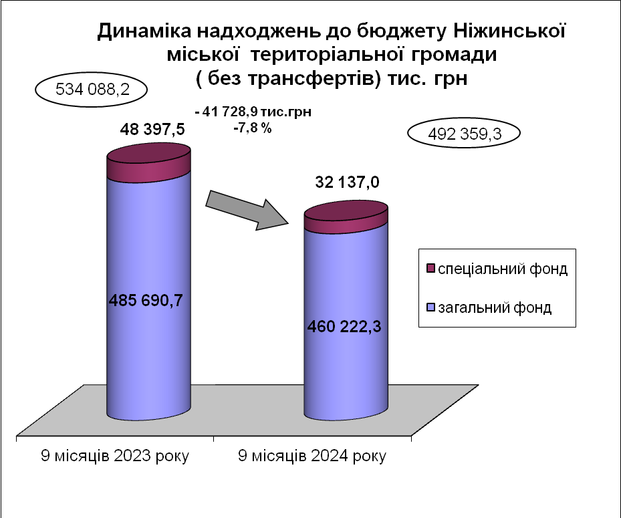

За звітний період до загального фонду бюджету територіальної громади надійшло 135 408,0 тис. грн трансфертів, тоді як за 9 місяців 2023 року 89 275,3 тис. грн, що на 46 132,7 тис. грн більше. Освітньої субвенції отримано 94 859,3 тис. грн, що складає 100,0% плану звітного періоду.
Власних та закріплених доходів акумульовано до загального фонду 460 222,3 тис. грн, що становить 111,5% уточненого прогнозу звітного періоду та 115,1% початкового. Найбільшу питому вагу в надходженнях загального фонду займають податок на доходи фізичних осіб (57,1%) та податок на майно (19,0%).

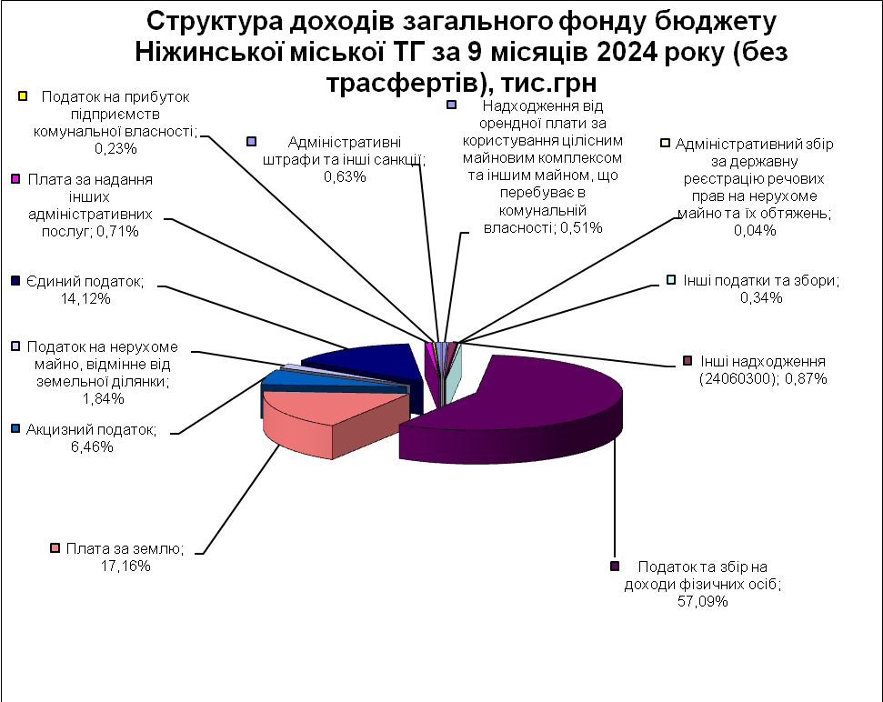
В порівнянні із відповідним періодом минулого року податкових і неподаткових платежів отримано на 25 468,4 тис. грн менше в основному за рахунок зменшення надходжень податку та збору на доходи фізичних осіб (на 80 694,9 тис. грн менше), в той же час збільшились надходження по платі за землю (на 25 395,5 тис. грн більше) та єдиному податку (на 23 475,1 тис. грн більше).

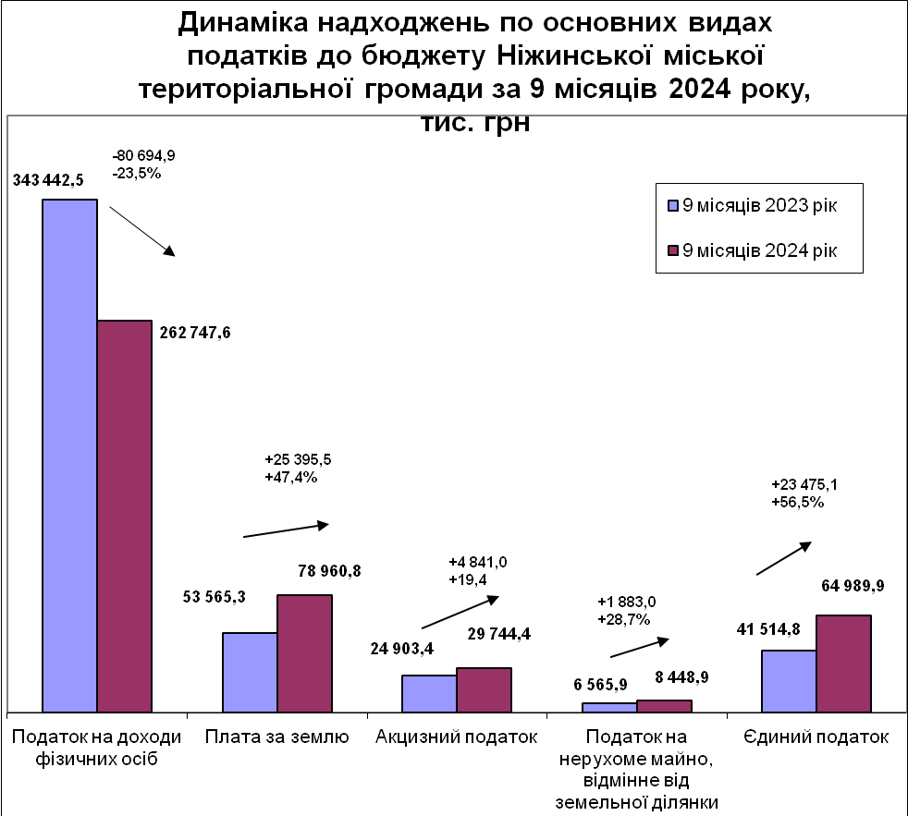

За 9 місяців 2024 року не забезпечено виконання планового показника по податку на доходи фізичних осіб, рентній платі за спеціальне використання лісових ресурсів (крім рентної плати за спеціальне використання лісових ресурсів в частині деревини, заготовлення в порядку рубок головного користування), частині акцизного податку з виробленого в Україні пального, адмiнiстративного збору за проведення державної реєстрацiї юридичних осiб та фiзичних осiб – підприємців, адмiнiстративного збору за державну реєстрацiю речових прав на нерухоме майно та їх обтяжень, надходжень від орендної плати за користування цілісним майновим комплексом та іншим майном, що перебуває в комунальній власності, збору за місця для паркування автотранспорту та туристичного збору.

Виконання планових показників по доходах за 9 місяців 2024 року характеризується наступними показниками
тис.грн
 | Фактичні | План | Фактичні | Відхилення від плану на період |  | Відхилення
 | надходження | на | надходження |  |  | від факту
 | за 9 місяців | 9 місяців | за 9 місяців |  |  | відповідного
 | 2023 року | 2024 року | 2024 року | абсолютне (+,-) | відносне % | періоду 2023р.
Доходи загального фонду
закріплені за місцевими бюджетами
-Податок та збір на доходи фіз.осіб | 343 442,5 | 267 054,0 | 262 747,6 | -4 306,4 | 98,4 | -80 694,9
-ПНП підприємств комунальної власності | 186,1 | 529,2 | 1 063,0 | 533,8 | 200,9 | 876,9
-Рентна плата за спеціальне використання лісових ресурсів (крім рентної плати за спеціальне використання ліс.ресурсів в частині деревини, заготовл. в порядку рубок головного користування) | 31,3 | 5,7 | 5,0 | -0,7 | 87,7 | -26,3
-Рентна плата за користування надрами для видобування корисних копалин загальнодержавного значення | 100,1 | 90,4 | 170,1 | 79,7 | 188,2 | 70,0
-Акцизний податок з вироблених в Україні підакцизних товарів (пальне) | 2 480,4 | 2 421,9 | 1 804,7 | -617,2 | 74,5 | -675,7
-Акцизний податок з ввезених на митну територію України підакцизних товарів (пальне) | 8 840,5 | 9 813,6 | 11 462,3 | 1 648,7 | 116,8 | 2 621,8
-Акцизний податок з реалізації виробниками та/або імпортерами, у тому числі в роздрібній торгівлі тютюнових виробів, тютюну та промислових замінників тютюну,рідин, що використовуються в електронних сигаретах, що оподатковується згідно з пп. 213.1.14 п.213.1 ст.213 ПКУ (тютюн, рідина для електронних сигарет) | 3 948,0 | 4 350,7 | 6 078,0 | 1 727,3 | 139,7 | 2 130,0
-Акцизний податок з реалізації суб`єктами господарювання роздрібної торгівлі підакцизних товарів (крім тих, що оподатковуються згідно з пп. 213.1.14 п.213.1 ст.213 ПКУ) (спирт, алкогольні напої, пиво) | 9 634,5 | 10 379,0 | 10 399,4 | 20,4 | 100,2 | 764,9
-Частина чистого прибутку (доходу) комунальних унітарних підприємств та їх об`єднань, що вилучається до відповідного місцевого бюджету | 1,4 | 0,0 | 0,7 | 0,7 | 0,0 | -0,7
-Штрафні санкції за порушення законодавства про патентування, за порушення норм регулювання обігу готівки та про застосування РРО у сфері торгівлі, громадського харчування та послуг | 0,0 | 0,0 | 0,0 | 0,0 | 0,0 | 0,0
-Адміністративні штрафи та інші санкції | 1 390,4 | 1 187,3 | 2 885,2 | 1 697,9 | 243,0 | 1 494,8
-Штрафні санкції, що застосовуються відповідно до Закону України `Про державне регулювання виробництва і обігу спирту етил., коньячн.і плодового, алк.напоїв, тютюнових виробів, рідин, що використ. в електр. сигаретах, та пального | 173,5 | 90,0 | 433,4 | 343,4 | 481,6 | 259,9
-Адміністративні штрафи за адміністративні правопорушення у сфері забезпечення безпеки дорожнього руху, зафіксовані в автоматичному режимі | 0,0 | 0,0 | 0,0 | 0,0 | 0,0 | 0,0
-Адміністративний збір за проведення державної реєстр.юр.осіб, фіз.осіб – підпр.та громад. формувань | 118,1 | 125,4 | 122,8 | -2,6 | 97,9 | 4,7
-Плата за надання інших адміністративних послуг | 3 184,6 | 3 222,9 | 3 275,9 | 53,0 | 101,6 | 91,3
-Адміністративний збір за державну реєстрацію речових прав на нерухоме майно та їх обтяжень | 176,3 | 237,9 | 199,3 | -38,6 | 83,8 | 23,0
-Плата за скорочення термінів надання послуг у сфері держ.реєстрації речових прав на нерух. м. та їх обтяжень і держ.реєстр.ї юр.осіб, фіз.осіб – підприєм та громад. формувань, а також плата за надання інших платних послуг, пов’язаних з такою держ.реєстр. | 2,7 | 0,0 | 0,0 | 0,0 | 0,0 | -2,7
-Надходження від орендної плати за користування цілісним майновим комплексом та іншим майном, що перебуває в комунальної власності | 3 936,3 | 2 387,6 | 2 353,3 | -34,3 | 98,6 | -1 583,0
-Державне мито | 40,0 | 41,7 | 48,1 | 6,4 | 115,3 | 8,1
-Інші надходження (24060300) | 5 220,0 | 2 417,4 | 4 008,6 | 1 591,2 | 165,8 | -1 211,4
-Кошти за шкоду, що заподіяна на зем.ділянках держ. та комун.вл., які не надані у користув. та не передані у вл., внаслідок їх самовільного зайняття, викор. не за цільовим призн., зняття ґрунт.покриву | 999,8 | 93,5 | 614,7 | 521,2 | 657,4 | -385,1
-Місцеві податки: | 101 784,2 | 108 366,4 | 152 550,2 | 44 183,8 | 140,8 | 50 766,0
-Податок на майно, в т.ч. | 60 162,6 | 55 966,1 | 87 477,8 | 31 511,7 | 156,3 | 27 315,2
-податок на нерухоме майно, відмінне від земельної ділянки | 6 565,9 | 7 231,8 | 8 448,9 | 1 217,1 | 116,8 | 1 883,0
-плата за землю | 53 565,3 | 48 696,8 | 78 960,8 | 30 264,0 | 162,1 | 25 395,5
-транспортний податок | 31,4 | 37,5 | 68,1 | 30,6 | 181,6 | 36,7
-Збір за місця для паркування транспортних засобів | 0,0 | 66,5 | 0,0 | -66,5 | 0,0 | 0,0
-Туристичний збір | 106,8 | 121,8 | 82,5 | -39,3 | 67,7 | -24,3
-Єдиний податок | 41 514,8 | 52 212,0 | 64 989,9 | 12 777,9 | 124,5 | 23 475,1
Власні та закріплені доходи разом | 485 690,7 | 412 814,6 | 460 222,3 | 47 407,7 | 111,5 | -25 468,4
Офіційні трансферти: | 89 275,3 | 135 408,0 | 135 408,0 | 0,0 | 100,0 | 46 132,7
-Додаткова дотація з державного бюджету місцевим бюджетам на здійснення повноважень органів місцевого самоврядування на деокупованих, тимчасово окупованих та інших територіях України, що зазнали негативного впливу у зв`язку з повномасштабною збройною агрес | 0,0 | 34 957,9 | 34 957,9 | 0,0 | 100,0 | 34 957,9
-Субвенції з державного бюджету місц.бюджетам,в т.ч.: | 84 039,1 | 94 859,3 | 94 859,3 | 0,0 | 100,0 | 10 820,2
освітня субвенція | 84 039,1 | 94 859,3 | 94 859,3 | 0,0 | 100,0 | 10 820,2
-Субвенції з місцевих бюджетів іншим місцевим бюджетам | 5 236,2 | 5 590,8 | 5 590,8 | 0,0 | 100,0 | 354,6
Разом загальний фонд | 574 966,0 | 548 222,6 | 595 630,3 | 47 407,7 | 108,6 | 20 664,3
Доходи спеціального фонду
-Власні надходження бюджетних установ | 42 052,4 | 13 255,8 | 25 336,1 | 12 080,3 | 191,1 | -16 716,3
-Екологічний податок (25%)/збір за забруднення навколишнього природнього середовища (50%) | 407,6 | 589,1 | 270,4 | -318,7 | 45,9 | -137,2
Бюджет розвитку | 2 467,6 | 4 650,3 | 6 530,4 | 1 880,1 | 140,4 | 4 062,8
-кошти від відчуження майна | 79,2 | 2 692,5 | 2 917,5 | 225,0 | 108,4 | 2 838,3
-продаж земель не с/г призначення | 2 388,4 | 1 957,8 | 3 612,9 | 1 655,1 | 184,5 | 1 224,5
-Субвенції спеціального фонду | 479,2 | 6 080,2 | 4 759,2 | -1 321,0 | 78,3 | 4 280,0
-Надходження в рамках програм допомоги урядів іноземних держав, міжнарод. організацій, донор.установ | 3 469,9 | 0,0 | 0,0 | 0,0 | 0,0 | -3 469,9
Спеціальний фонд, всього | 48 876,7 | 24 575,4 | 36 896,1 | 12 320,7 | 150,1 | -11 980,6
Загальна сума доходів | 623 842,7 | 572 798,0 | 632 526,4 | 59 728,4 | 110,4 | 8 683,7

До бюджету громади за січень - вересень 2024 року податку та збору на доходи фізичних осіб зараховано 262 747,6 тис. грн, плановий показник звітного періоду виконаний на 98,4%. В порівнянні з відповідним періодом 2023 року цих доходів отримано на 80 694,9 тис. грн менше, або на 23,5%.
Основною причиною зменшення є зарахування податку на доходи фізичних осіб з грошового забезпечення, грошових винагород та інших виплат, одержаних військовослужбовцями та особами рядового і начальницького складу, що сплачується податковими агентами, до державного бюджету.
Відповідно до Закону України від 08 листопада 2023 року № 3428-ІХ «Про внесення змін до Бюджетного кодексу України щодо забезпечення підтримки обороноздатності держави та розвитку оборонно-промислового комплексу України» «військове» ПДФО з 01.10.2023 року по 31 грудня року, в якому припинено чи скасовано воєнний стан, в повному обсязі зараховуватиметься до державного бюджету (за січень – вересень 2023 року надійшло 113 700,2 тис. грн).
Найбільшими платниками податку на доходи фізичних осіб є ПрАТ «Ніжинський жиркомбінат» (від цього платника до бюджету надійшло 38 538,1 тис. грн) та ТОВ «НВК «Прогрес» (16 629,8 тис. грн).
Податку на прибуток підприємств комунальної власності отримано 1 063,0 тис. грн. В порівнянні із 9 місяцями 2023 року його обсяг збільшився на 876,9 тис. грн. Зокрема, збільшились надходження по КП «НУВКГ» на 514,5 тис. грн, КП «ВУКГ» на 171,2 тис. грн, КП «ОКМ» на 70,5 тис. грн, ДКП «Комунальний ринок» на 63,3 тис. грн та КП «СЄЗ» на 44,8 тис. грн.
Частини чистого прибутку (доходу) комунальних підприємств та їх об’єднань зараховано 0,7 тис. грн, це сплата грошових зобов’язань КП «Міській фонд підтримки підприємництва» по акту перевірки від 17.04.2024 р (0,3 тис. грн) та КТВП «Школяр»(0,4 тис. грн.) .
За січень – вересень 2024 року надійшло 5,0 тис. грн рентної плати за спеціальне використання лісових ресурсів (крім рентної плати за спеціальне використання лісових ресурсів в частині деревини, заготовлення в порядку рубок головного користування) та рентної плати за користування надрами для видобування корисних копалин загальнодержавного значення 170,1 тис. грн.
За 9 місяців 2024 року надійшло 16 477,4 тис. грн акцизного податку з реалізації суб’єктами господарювання роздрібної торгівлі підакцизних товарів, що на 2 894,9 тис. грн більше в порівнянні із відповідним періодом 2023 року, в тому числі акцизного податку з реалізації виробниками та/або імпортерами, у тому числі в роздрібній торгівлі тютюнових виробів, тютюну та промислових замінників тютюну, рідин, що використовуються в електронних сигаретах, що оподатковується згідно з пп. 213.1.14 п.213.1 ст.213 ПКУ - 6 078,0 тис. грн та акцизного податку з реалізації суб`єктами господарювання роздрібної торгівлі підакцизних товарів (крім тих, що оподатковуються згідно з пп. 213.1.14 п.213.1 ст.213 ПКУ, тобто спирт, алкогольні напої, пиво) -10 399,4 тис. грн.
З 2017 року до бюджетів місцевого самоврядування у порядку, визначеному Кабінетом Міністрів України, почала зараховуватися частина акцизного податку з виробленого в Україні та ввезеного на митну територію України пального (13,44%). Протягом 2018-2020 року зберігалися норми щодо зарахування 13,44% акцизного податку з пального до міських бюджетів та вже з 2021 року відповідно до Закону України №1081-ІX від 15.12.2020 року «Про внесення змін до Бюджетного кодексу України» зарахування забезпечено на постійній основі до доходів загального фонду бюджетів територіальних громад.
За 9 місяців 2024 року до бюджетів місцевого самоврядування частина акцизного податку з виробленого в Україні та ввезеного на митну територію України пального (13,44%) почалась зараховуватися з 12 січня 2024 року. За звітний період надійшло 1 804,7 тис. грн частки частини акцизного податку з виробленого в Україні пального та 11 462,3 тис. грн - з ввезеного на митну територію України пального, що на 675,7 тис. грн менше та на 2 621,8 тис. грн більше, ніж за відповідний період 2023 року відповідно.
Адмінштрафів, накладених адмінкомісією, створеною при міськвиконкомі, до бюджету громади надійшло 2 885,2 тис. грн, що на 1 494,8 тис. грн більше, ніж за відповідний період минулого року, основною причиною є збільшення кількості протоколів про правопорушення для накладання штрафів відповідно до чинного законодавства.
Штрафні санкції, що застосовуються відповідно до Закону України «Про державне регулювання виробництва і обігу спирту етилового, коньячного і плодового, алкогольних напоїв, тютюнових виробів, рідин, що використовуються в електронних сигаретах, та пального надійшло 433,4 тис. грн, що на 259,9 тис. грн більше від надходжень січня - вересня 2023 року.
Законом України № 836 від 26.11.2015 року "Про внесення змін до Бюджетного кодексу України щодо зарахування окремих адміністративних зборів" внесені зміни до Бюджетного кодексу України, яким розширили склад доходів загального фонду міст обласного значення. З 1 січня 2016 року до загального фонду бюджету територіальної громади почав зараховуватись адмiнiстративний збір за проведення державної реєстрацiї юридичних осiб та фiзичних осiб – пiдприємцiв та адмiнiстративний збір за державну реєстрацiю речових прав на нерухоме майно та їх обтяжень.
За січень-вересень 2024 року отримано 122,8 тис. грн адмiнiстративного збору за проведення державної реєстрацiї юридичних осiб та фiзичних осiб – пiдприємцiв (на 4,7 тис. грн більше, ніж за січень-вересень 2023 року) та 199,3 тис. грн адмiнiстративного збору за державну реєстрацiю речових прав на нерухоме майно та їх обтяжень (на 23,0 тис. грн. більше, ніж за січень-вересень 2023 року).
Плати за надання інших адміністративних послуг, що справляється за місцем надання послуг, надійшло 3 275,9 тис. грн, в порівнянні із відповідним періодом 2023 року на 91,3 тис. грн більше.
Надходжень від орендної плати за користування цілісним майновим комплексом та іншим майном, що перебуває в комунальній власності, отримано 2 353,3 тис. грн. В порівнянні із січнем-вереснем 2023 року цих надходжень отримано на 1 583,0 тис. грн менше. Найбільші суми сплачені ТОВ "НіжинТеплоМережа" – 984,5 тис. грн та КП "ОКМ" – 1 170,0 тис. грн, що в порівнянні з січнем-вереснем 2023 року на 2 288,2 тис. грн менше та на 700,0 тис. грн більше відповідно.
Державного мита надійшло 48,1 тис. грн. В порівнянні із відповідним періодом минулого року цих надходжень отримано на 8,1 тис. грн більше за рахунок збільшення надходжень державного мита, що сплачується за місцем розгляду та оформлення документів, у тому числі за оформлення документів на спадщину і дарування на 9,5 тис. грн, але надходження державного мита, пов`язаного з видачею та оформленням закордонних паспортів (посвідок) та паспортів громадян України зменшились на 1,4 тис. грн.
Інших надходжень (КБКД 24060300) до бюджету територіальної громади зараховано 4 008,6 тис. грн, в тому числі:
- повернення невикористаних бюджетних коштів минулих років – 1 202,8 тис. грн (в порівнянні з січнем-вереснем 2023 року на 83,9 тис. грн менше),
- суми, отримані по актах ревізій, перевірок, за рішеннями суду – 103,6 тис. грн (в порівнянні з січнем-вереснем 2023 року на 1 428,9 тис. грн менше),
- плати за користування місцем розташування зовнішнього рекламного засобу 247,0 тис. грн (надходження зменшились на 93,3 тис. грн),
- внесків замовників на утримання об’єктів благоустрою міста – 2 170,0 тис. грн (збільшились на 360,0 тис. грн),
- коштів за тимчасове розміщення ТС та іншого рухомого майна - 184,0 тис. грн (збільшились на 42,0 тис. грн).
За 9 місяців 2024 року надійшли кошти за шкоду, що заподіяна на земельних ділянках державної та комунальної власності, які не надані у користування та не передані у власність, внаслідок їх самовільного зайняття, використання не за цільовим призначенням, зняття ґрунтового покриву в сумі 614,7 тис. грн.
Відповідно до Податкового кодексу України до місцевих податків та зборів належать два податки (податок на майно, який складається з податку на нерухоме майно, відмінне від земельної ділянки, транспортного податку, плати за землю та єдиного податку) та два збори (збір за місця для паркування транспортних засобів та туристичний збір). За січень – вересень 2024 року до бюджету територіальної громади зараховано 152 550,2 тис. грн місцевих податків.
За 9 місяців 2024 року податку на майно отримано 87 477,8 тис. грн, або 156,3% планового показника, в тому числі:
- податку на нерухоме майно, відмінне від земельної ділянки – 8 448,9 тис. грн;
- плати за землю – 78 960,8 тис. грн;
- транспортного податку – 68,1 тис. грн.
Податку на нерухоме майно, відмінне від земельної ділянки зараховано 8 448,9 тис. грн, в порівнянні із відповідним періодом 2023 року надійшло на 1 883,0 тис. грн більше.
Плати за землю отримано 78 960,8 тис. грн. В порівнянні із відповідним періодом минулого року надходження збільшились на 25 395,5 тис. грн. Найбільшим платником земельного податку є АТ "Укрзалізниця". Надходження від цього платника за січень-вересень 2024 року склали 61 421,0 тис. грн. В порівнянні з відповідним періодом минулого року це на 26 329,3 тис. грн більше.
Платниками транспортного податку в 2024 році є фізичні та юридичні особи, в тому числі нерезиденти, які мають зареєстровані в України згідно з чинним законодавством власні легкові автомобілі, з року випуску яких минуло не більше п’яти років (включно) та середньоринкова вартість яких становить понад 375 розмірів мінімальної заробітної плати, встановленої законом на 1 січня податкового (звітного) року. Надходження по цьому податку складають 68,1 тис. грн.
Туристичного збору отримано 82,5 тис. грн, в порівнянні з січнем-вереснем 2023 року на 24,3 тис. грн менше.
За січень-вересень 2024 року до бюджету територіальної громади зараховано 64 989,9 тис. грн єдиного податку. В порівнянні із відповідним періодом минулого року надходження збільшились на 23 475,1 тис. грн.
За 9 місяців 2024 року бюджет територіальної громади отримав 36 896,1 тис. грн доходів спеціального фонду, що складає 150,1% від затвердженого розпису на 9 місяців 2024 року. В тому числі субвенція з місцевого бюджету за рахунок залишку коштів освітньої субвенції, що утворився на початок бюджетного періоду 2024 року в сумі 3 876,6 тис. грн та 882,6 тис. грн - іншої субвенції з місцевого бюджету (на реалізацію спільного з Всесвітньою продовольчою програмою Організації Об’єднаних Націй проєкту часткового забезпечення витрат для організації гарячого харчування учнів 1-4 класів протягом 2023/2024 навчального року).
У власних доходах спеціального фонду найбільшу питому вагу займають власні надходження бюджетних установ (78,8%), їх отримано 25 336,1 тис. грн, або 191,1% до плану.
За 9 місяців 2024 року екологічного податку надійшло 270,4 тис. грн. В порівнянні із минулим роком надходження зменшились на 137,2 тис. грн.
Коштів від відчуження майна міської комунальної власності за звітний період до бюджету надійшло 2 917,5 тис. грн (за 9 місяців 2023 року - 79,2 тис. грн).
Від продажу земельних ділянок несільськогосподарського призначення за звітний період надійшло 3 612,9 тис. грн. В порівнянні з минулим роком надходження збільшились на 1 224,5 тис. грн.
Протягом 9 місяців 2024 року проводилась робота по наповненню бази оподаткування місцевими податками і зборами, зокрема податком на нерухоме майно. Так, додатково до державної податкової служби були передані матеріали по 146 власниках нерухомого майна, яке підлягає оподаткуванню податком на майно, для здійснення відповідних нарахувань (в тому числі 62 власників – для нарахування земельного податку, 84 – для нарахування податку на нерухоме майно, відмінне від земельної ділянки ).
Проводилась робота з платниками, зокрема фізичними особами, які мають заборгованість по платежах до місцевого бюджету – підготовлено та направлено 136 листів. За результатами проведеної роботи сплачено до бюджету 141,5 тис. грн заборгованості.
З метою сприяння легальній зайнятості та розширенню бази нарахування ПДФО проводилась роз’яснювальна робота серед населення громади шляхом:
- особистих відвідувань суб’єктів господарювання – відвідано 230 суб’єктів;
- розповсюдження буклетів, флаєрів тощо – розповсюджено 230 буклетів.
Одним із додаткових джерел збільшення надходжень до бюджету є виважений підхід при наданні пільг по платежах до бюджету Ніжинської міської територіальної громади. На 2024 рік рішеннями міської ради надані пільги на суму близько 7 260,5 тис. грн. по земельному податку, в тому числі 7 008,3 тис. грн по земельному податку з юридичних осіб та 252,2 тис. грн - з фізичних осіб. На 2023 рік рішеннями міської ради надані пільги на суму близько 6 715,2 тис. грн. по земельному податку, в тому числі 6 481,7 тис. грн по земельному податку з юридичних осіб та 233,5 тис. грн - з фізичних осіб.

- ВИДАТКИ та ЗАБОРГОВАНІСТЬ

Видатки бюджету Ніжинської міської територіальної громади за 9 місяців 2024 року виконано в цілому у сумі 529 474,5 тис. грн, що складає 74% до уточненого плану на звітний період та 60% до уточненого річного плану.
Видатки загального фонду становлять 450 630,1 тис. грн при уточненому плані 595 175,6 тис. грн, або 76%, що на 2,1% (на 9 833,2 тис. грн) менше у порівнянні з відповідним періодом минулого року.
На фінансування соціально - культурної сфери із загального фонду за 9 місяців 2024 року направлено 323 151,8 тис.грн, або 71,7% загального фонду бюджету, у тому числі на:
- освіту – 237 929,0 тис. грн, або 74 % до уточненого плану на 9 місяців 2024р.;
- охорону здоров’я – 28 343,3 тис.грн, або 89% до уточненого плану на 9 місяців 2024р.;
- соціальний захист та соціальне забезпечення – 29 289,2 тис. грн, або 89% до уточненого плану на 9 місяців 2024р.;
- культуру – 11 176,0 тис. грн, або 65% до уточненого плану на 9 місяців 2024р.;
- фізичну культуру і спорт – 16 414,3 тис. грн, або 93% до уточненого плану на 9 місяців 2024р.
Структура видатків загального фонду бюджету за галузевим принципом:

Порівняльна таблиця 9 місяців 2024 року до 9 місяців 2023 року по галузях, тис. грн.

Протягом звітного періоду із бюджету Ніжинської міської територіальної громади у першу чергу проводилось фінансування захищених статей, на які направлено 387 633,2 тис. грн, або 86,8% від обсягу загального фонду без врахування субвенцій (крім освітньої субвенції), з яких на виплату заробітної плати з нарахуваннями перераховано 316 184,4тис.грн (70,8%); на придбання медикаментів і продуктів харчування – 15 272,8тис.грн (3,4%); оплату послуг з охорони комунальних закладів культури –50,9 тис. грн; на енергоносії та комунальні послуги –40 930,6 тис. грн (9,2%); інші захищені видатки (КЕКВ 2280,2730) – 15 194,4тис. грн (3,4%).
Направлення коштів на захищені статті видатків

Видатки на утримання житлово-комунального господарства склали по загальному та спеціальному фондах 32 165,2 тис.грн., або 76,2% до плану звітного періоду. В тому числі на благоустрій території громади перераховано 30 519,8 тис. грн, що на 2 031,6 тис. грн (7,1%) більше, ніж у відповідному періоді минулого року. На утримання та поточний ремонт доріг направлено 2 277,7 тис. грн, що на 23 521,9 тис. грн менше, ніж за 9 місяців минулого року.
Обсяг фінансування 45 місцевих/регіональних програм склав 140 662,3 тис. грн, або 63,0% від плану звітного періоду та на 13,3% більше, ніж за відповідний період минулого року (було затверджено 62 програми). Найбільш пріоритетними є програми надання фінансової підтримки закладам охорони здоров’я та комунальним підприємствам, Комплексна програма заходів та робіт з територіальної оборони, програма розвитку цивільного захисту територіальної громади, програма матеріально-технічного забезпечення військових частин для виконання оборонних заходів, міська цільова програма «Турбота», соціальний захист учнів шляхом організації гарячого харчування, удосконалення системи поводження з ТПВ.
На виконання розпорядження Чернігівської ОВА від 05.03.2027 № 125 «Про заходи щодо збалансування обласного бюджету Чернігівської області у 2024 році в процесі його виконання» та листа Департаменту фінансів ОДА від 11.03.2024 № 04-20/37 «Про заходи з наповнення місцевих бюджетів та економного і раціонального використання бюджетних коштів», розпорядженням міського голови від 12.03.2024 №43 затверджені заходи щодо збалансування бюджету Ніжинської міської територіальної громади у 2024 році в процесі його виконання. В результаті проведеної роботи з реалізації заходів щодо дотримання жорсткого режиму економії бюджетних коштів та посилення фінансово-бюджетної дисципліни станом на 01.10.2024 року отримана економія бюджетних коштів в сумі 4 761,3 тис. грн, в тому числі за рахунок запровадження економного використання енергоносіїв -149,4 тис. грн; скорочення непершочергових видатків – 40,2 тис. грн; надання працівникам відпусток без збереження заробітної плати – 718,5 тис. грн; зменшення планових обсягів надбавок необов’язкового характеру – 112,6 тис. грн; інші заходи (спрямування власних коштів на видатки загального фонду, не заповнення вакантних посад та нездійснення заміщення посад тимчасово відсутніх працівників в зв’язку із непрацездатністю) - 2 853,7 тис. грн.

Видатки спеціального фонду за 9 місяців 2024 рік склали 78 844,4 тис.грн, що на 24 089,8тис. грн більше проти відповідного періоду 2023 року, в тому числі: плата за послуги, що надаються бюджетними установами становить 6 632,9 тис. грн; інші джерела власних надходжень бюджетних установ - 17 726,8 тис. грн; інші надходження - 54 484,7 тис. грн.

КПКВ 0100
Державне управління

КПКВ 0160
Керівництво і управління у відповідній сфері у містах (місті Києві), селищах, селах, територіальних громадах
Загальний фонд
Порівняно з відповідним періодом минулого року, коли видатки становили 61 721,8 тис.грн, касові видатки збільшились на 16 096,0тис.грн, або на 26,1%.
Із загальної суми видатків на оплату праці з нарахуваннями за звітний період направлено 74 186,5тис.грн (або 95,3% в структурі видатків 9 місяців 2024року). Порівняно з відповідним періодом минулого року, коли видатки на зарплату з нарахуваннями становили 58 549,7тис.грн (або 94,9% в структурі видатків 9 місяців 2023року) дані видатки збільшились на 15 636,8тис.грн (на 26,7%).
На оплату енергоносіїв та комунальних послуг використано 1 330,2тис.грн (1,7% від загальної суми видатків за звітний період). Дані видатки на 252,5тис.грн більше касових видатків за відповідний період 2023р., які складали 1 077,7 тис.грн тис.грн (або 1,7% в структурі видатків 9 місяців 2023р.).
На утримання органів місцевого самоврядування бюджетом Ніжинської міської територіальної громади на 2024рік передбачені видатки в сумі 101 397,2 тис. грн. Планові асигнування на 9 місяців 2024року становлять 83 741,4 тис.грн. Касові видатки за звітний період склали 77 817,8 тис.грн (92,9% від плану звітного періоду),
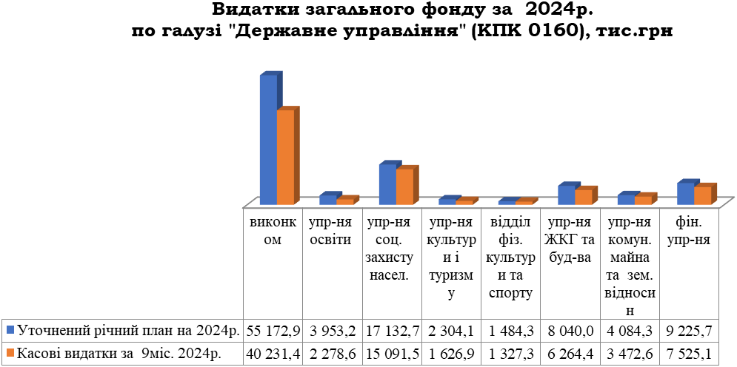

Таблиця виконання плану по штатах
Установи | По штатному розпису на 01.01.2024р. | По штатному розпису на 01.10.2024р. | Фактична наявність на 01.10.2024р. | Вакансії на 01.10.2024р.
Виконавчий комітет Ніжинської міської ради | 132,00 | 133,00 | 124,50 | 8,50
Управління освіти | 10,00 | 10,00 | 9,00 | 1,00
Управління соціального захисту населення | 52,50 | 52,50 | 48,50 | 4,00
Управління культури і туризму | 8,00 | 8,00 | 6,00 | 2,00
Відділ з питань фізичної культури та спорту | 6,00 | 6,00 | 6,00 | -
Управління житлово-комунального господарства та будівництва | 24,00 | 24,00 | 21,00 | 3,00
Управління комунального майна та земельних відносин | 16,00 | 16,00 | 12,00 | 4,00
Фінансове управління | 21,00 | 21,00 | 18,00 | 3,00
Разом: | 269,50 | 270,50 | 245,00 | 25,50

Порівняно з 01.01.2024р. на виконання рішення міської ради №28-38/2024 від 11.06.2024р. збільшена штатна чисельність виконкому на +1,0шт.од. (з 14.06.2024р.)
Недовиконання плану за звітний період на 5 923,6тис.грн (в т.ч. кредиторська заборгованість 195,2 тис.грн, 5 728,4тис.грн – залишок плану):
- 3 596,0тис.грн. - заробітна плата з нарахуваннями (залишок плану);
- 1 851,2 тис.грн. - видатки на придбання предметів постачання і матеріалів, обладнання та інвентарю, на оплату інших послуг, оплату відряджень та інші видатки проведені до фактичної потреби (залишок плану – 1 656,0тис.грн, кредиторська заборгованість – 195,2тис.грн),
- 476,4тис. грн. - видатки на оплату енергоносіїв здійснювались згідно отриманих рахунків (залишок плану).
Кредиторська заборгованість станом на 01.10.2024року - 195,2тис. грн (поточні видатки).
Спеціальний фонд
Протягом 9 місяців 2024р. використано 2 374,2 тис.грн, з них за рахунок:
- плати за послуги– 188,6 тис.грн (в т.ч. 0,2тис.грн виконкомом- за сплату земельного податку, 100,0 тис.грн УСЗН - на придбання паперу та стільців, 88,3 тис.грн УЖКГтаБ - на придбання канцелярських товарів, зап.частин до автомобіля, послуги з викачки нечистот, обслуговування комп’ютерної техніки, земельний податок, послуги по збільшенню потужності для адмін. будівлі),
- інших джерел власних надходжень – 2 185,6тис.грн (виконком отримав дизельний аварійний генератор, 11 зарядних станцій, світлодіодний екран, планшет, 2 прилади моніторингу якості атмосферного повітря, насіння овочів, 50 комп’ютерів б/в, 50 моніторів б/в, моноблоки, тенти, медичні маски).
КПКВ 0180
Інша діяльність у сфері державного управління
Фінансування місцевих/регіональних програм по КПКВ 0180
В бюджеті Ніжинської міської територіальної громади на 2024рік передбачені видатки в сумі 4 035,6 тис. грн (по загальному фонду – 3 367,7тис.грн, по спеціальному фонду – 667,9тис.грн). Касові видатки за звітний період – 2 824,9тис.грн (по загальному фонду – 2 417,4тис.грн, по спеціальному фонду – 407,5тис.грн).

Назва місцевої/регіональної програми | ЗАГАЛЬНИЙ ФОНД |  | СПЕЦІАЛЬНИЙ ФОНД
Назва місцевої/регіональної програми | Уточнені річні планові призначення, тис.грн | Касові видатки за 9міс. 2024р., тис.грн | Уточнені річні планові призначення, тис.грн | Касові видатки за 9міс. 2024р., тис.грн
Програма з відзначення державних та професійних свят, ювілейних та святкових дат, відзначення осіб, які зробили вагомий внесок у розвиток Ніжинської міської територіальної громади, здійснення представницьких та інших заходів на 2024 рік | 400,5 | 305,7 | - | -
Програма з виконання власних повноважень Ніжинської міської ради на 2024рік | 445,0 | 355,5 | - | -
Програма сприяння розвитку волонтерства Ніжинської територіальної громади на 2023-2027 роки | 200,0 | 100,0 | - | -
Програма юридичного обслуговування Ніжинської міської ради та виконавчого комітету Ніжинської міської ради на 2024рік | 100,0 | 55,0 | - | -
Програма розвитку міжнародної та інвестиційної діяльності в Ніжинській міській територіальній громаді на 2024рік | 1 992,5 | 1 529,2 | 667,9 | 407,5
Програма юридичного обслуговування управління соціального захисту населення Ніжинської міської ради Чернігівської області на 2024рік | 18,2 | 3,1 | - | -
Міська цільова Програма «Юридичного обслуговування управління житлово-комунального господарства та будівництва Ніжинської міської ради на 2024рік» | 9,5 | - | - | -
Програма з управління комунальним майном Ніжинської міської територіальної громади на 2024рік | 202,0 | 68,9 | - | -
РАЗОМ | 3 367,7 | 2 417,4 | 667,9 | 407,5

Недовиконання плану звітного періоду по загальному фонду – 947,4тис.грн (залишок плану). Кредиторська заборгованість станом на 01.10.2024року відсутня.

КПКВ 1000 Освіта
Загальний фонд

На утримання закладів освіти в бюджеті Ніжинської міської територіальної громади передбачено з урахуванням змін на 2024 рік 424 650,4 тис.грн, в т.ч. за рахунок міжбюджетних трансфертів: освітньої субвенції з державного бюджету місцевим бюджетам (на фінансування заробітної плати педагогічним працівникам закладів загальної середньої освіти) – 129 273,3 тис.грн; субвенції з обласного бюджету на здійснення переданих видатків у сфері освіти за рахунок коштів освітньої субвенції (на оплату праці з нарахуваннями педагогічних працівників інклюзивно-ресурсних центрів) – 2 085,4 тис.грн; додаткової дотації з державного бюджету місцевим бюджетам на здійснення повноважень органів місцевого самоврядування на деокупованих, тимчасово окупованих та інших територіях України, що зазнали негативного впливу у зв’язку з повномасштабною збройною агресією РФ (на фінансування заробітної плати) – 23 891,1 тис.грн; іншої субвенції з місцевого бюджету на виконання доручень виборців депутатами обласної ради (на зміцнення матеріально – технічної бази) – 53 тис. грн ; субвенції з обласного бюджету на надання державної підтримки особам з особливими освітніми потребами за рахунок відповідної субвенції з державного бюджету – 198,7 тис.грн; субвенції з МБ на забезпечення якісної, сучасної та доступної загальної середньої освіти "Нова українська школа" (на закупівлю засобів навчання, обладнання та інше) – 1 187,3 тис.грн
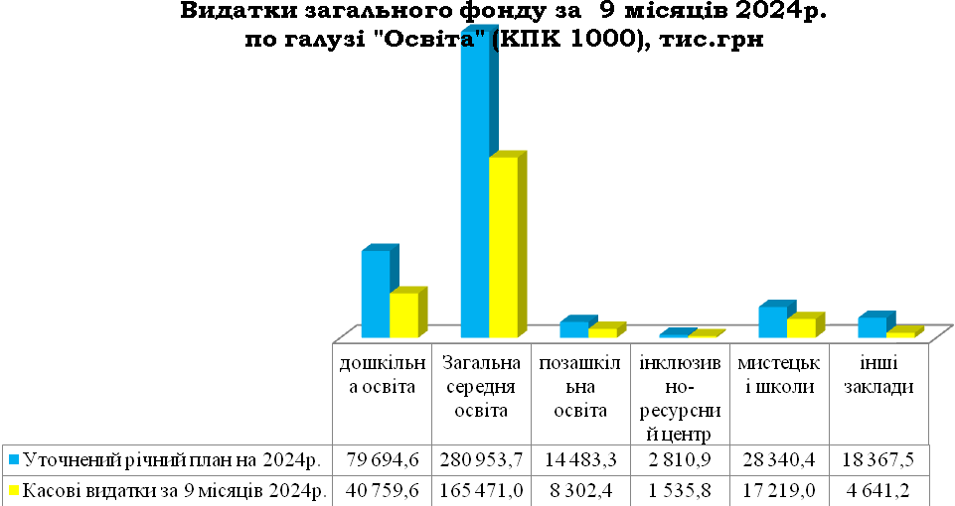

Планові асигнування на 9 місяців поточного року передбачені в сумі 320 123,3 тис.грн, в т.ч. за рахунок міжбюджетних трансфертів: освітньої субвенції з державного бюджету місцевим бюджетам (на фінансування заробітної плати педагогічним працівникам закладів загальної середньої освіти) – 94 859,3 тис.грн; субвенції з обласного бюджету на здійснення переданих видатків у сфері освіти за рахунок коштів освітньої субвенції (на оплату праці з нарахуваннями педагогічних працівників інклюзивно-ресурсних центрів) – 1 530,6 тис.грн; додаткової дотації з державного бюджету місцевим бюджетам на здійснення повноважень органів місцевого самоврядування на деокупованих, тимчасово окупованих та інших територіях України, що зазнали негативного впливу у зв’язку з повномаштабною збройною агресією РФ (на фінансування заробітної плати) – 23 891,1 тис.грн; іншої субвенції з місцевого бюджету на виконання доручень виборців депутатами обласної ради (на зміцнення матеріально – технічної бази) – 53 тис. грн, субвенції з обласного бюджету на надання державної підтримки особам з особливими освітніми потребами за рахунок відповідної субвенції з державного бюджету – 198,7 тис.грн., субвенції з МБ на забезпечення якісної, сучасної та доступної загальної середньої освіти "Нова українська школа" (на закупівлю засобів навчання та обладнання та інше) – 1 187,3 тис.грн.
Касові видатки за звітний період склали 237 929,0 тис.грн, або 74,3 % від планових призначень звітного періоду, що на 23 759,1 тис.грн більше касових видатків за 9 місяців 2023 року. У зв’язку із прийняттям Указу Президента України від 24.02.2022 №64/2022 «Про введення воєнного стану в Україні» у звітному періоді обмежено фінансування незахищених статтей видатків. На 2023/2024н.р. в гімназії №6 продовжено дистанційне навчання у зв’язку з відсутністю укриття та можливості релокації до найближчих безпечних приміщень. На кінець звітного періоду 13 закладів ЗЗСО відновили роботу та працюють в очному режимі. Дві гімназії №9 і №10 перейшли на змішану форму навчання через обмежені можливості перебування всіх учнів одночасно в укритті під час повітряної тривоги.
На період дії воєнного стану призупинено навчальний процес в закладах дошкільної освіти, проте на звернення батьків поетапно відновлюється їх робота у звичному режимі. Так, на кінець звітного періоду 15 дошкільних закладів освіти та три структурні підрозділи надають освітні послуги за різними формами навчання: очно – 10, дистанційно – 4; оголошено простій в 1 закладі, тимчасово призупинили діяльність – 3 заклади.
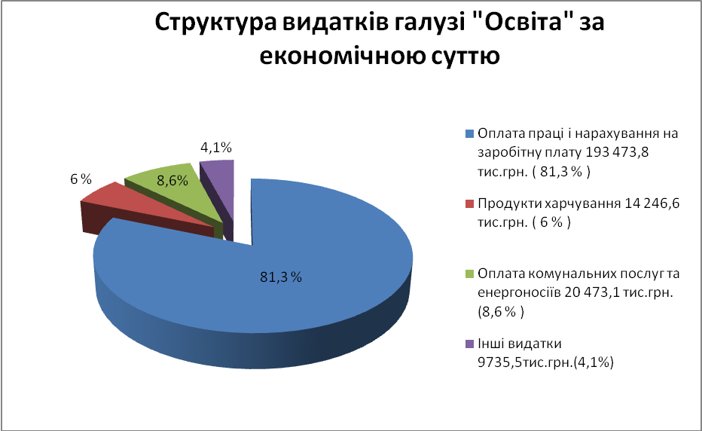

Планові асигнування на заробітну плату з нарахуваннями на 2024 рік затверджені з урахуванням змін в сумі 337 947,8 тис.грн, в т.ч. на 9 місяців 2024 року 260 859,6 тис.грн; касові видатки за звітний період склали 193 473,8 тис.грн, або 74 % до плану звітного періоду. Порівняно з минулим роком дані видатки більші на 18 408,4 тис.грн, або на 10,5 % у зв’язку із збільшенням з 01.01.2024р. розміру посадового окладу (тарифної ставки) працівника I тарифного розряду ЄТС та мінімальної заробітної плати з 01.01.2024р. та 01.04.2024р.
На оплату комунальних послуг та енергоносіїв затверджено видатки на рік з урахуванням змін в сумі 51 175,8 тис.грн, в т.ч. на 9 місяців року 27 257,8 тис.грн, касові видатки за звітний період склали 20 473,1 тис.грн, або 75 %, що порівняно з минулим роком більше на 3 159,2 тис. грн і пояснюється збільшенням тарифів на енергоносії. Кожній установі доведені ліміти споживання енергоносіїв та введений контроль за їх споживанням.
Відповідно до ст. 28, 32, 42, 52, 59 Закону України «Про місцеве самоврядування в Україні», на виконання ст.5 Закону України «Про охорону дитинства», ст.21 Закону України «Про загальну середню освіту», Постанови Кабінету Міністрів України від 02.02.2011 р. №116 «Про затвердження Порядку надання послуг з харчування дітей у дошкільних, учнів у загальноосвітніх та професійно-технічних навчальних закладах, операції з надання яких звільняються від обкладання податком на додану вартість», Постанови КМУ від 22.11.2004р. №1591 «Про затвердження норм харчування у навчальних та оздоровчих закладах», Постанова КМУ №547 від 01.06.2023 р. «Про внесення змін до Порядку надання статусу дитини, яка постраждала внаслідок воєнних дій та збройних конфліктів» зі змінами на кінець звітного періоду відповідно до рішень виконавчого комітету безкоштовно харчувалось в школах міста:
- з 10.01.2024р. 694 учня 1-4 класів пільгової категорії, 838 учнів 5-11 класів пільгової категорії та 37 учнів (18- 1-4 класів, 19- 5-11 класів) - діти загиблих учасників антитерористичної операції (АТО), операції об’єднаних сил (ООС) та бойових дій під час повномасштабного вторгнення росії на територію України.
- з 02.09.2024р. 905 учнів 1-4 класів пільгової категорії, 1 206 учнів 5-11 класів пільгової категорії та 47 учнів (19 -1-4 класів, 28- 5-11 класів) - діти загиблих учасників антитерористичної операції (АТО), операції об’єднаних сил (ООС) та бойових дій під час повномасштабного вторгнення росії на територію України.
Крім того, з січня по травень 2024р. харчувались за 70% плати з бюджету територіальної громади та батьківською доплатою в розмірі 30% 1 984 учнів 1-4 класів;
з вересня 2024р. харчуються за 70% плати з бюджету територіальної громади та батьківською доплатою в розмірі 30% 1 574 учня 1-4 класів.
Вартість харчування (100%) становить з 10.01.2024р. :
для учнів 1-4 класів 55,0 грн, 5-11 класів 61,0 грн. Після проведення тендерної процедури з вересня 2024 змінилась ціна для учнів пільгових категорій 5-11 класів та становить 55,00 грн.
Вартість харчування для учнів 1-4 класів: 70% становить 38,50 грн, 30% становить 16,50 грн.
Після проведення тендерних процедур з організації гарячого харчування змінилась вартість за харчування по розпорядниках нижчого рівня та становить:
- з 07.02.2024р. в гімназії № 13 для учнів 1-9 класів 55,0 грн (100%). Вартість з бюджету територіальної громади (70%) становить 38,50грн, батьківська доплата (30%) становить 16,50грн .
- з 26.02.2024 р. в гімназії № 3 для учнів 1-9 класів 54,0грн (100%). Вартість з бюджету територіальної громади (70%) становить 37,80 грн, батьківська доплата (30%) становить 16,20 грн.
Відповідно до затвердженої мережі закладів загальної середньої освіти:
- на навчальний 2023-2024 рік навчається - 6 961 учнів, з них хлопчиків - 3 570, дівчаток - 3 391;
- на навчальний рік 2024-2025 - 6 681 учнів, з них хлопчиків - 3 352, дівчаток – 3 329.
В дошкільних закладах на початок року рахується по списку 1 049 дітей, на звітну дату - 1 006, середньоспискова чисельність за звітний період - 1 024 вихованців, проєктна потужність в ЗДО – 1 194, фактичне відвідування становить 415 дитини, що складає 40,5% до середньоспискової та 34,8% до проєктної потужності. Вартість безкоштовного харчування (40 %) на кінець звітного періоду в ясельних групах становить 22,23 грн, в дошкільних – 28,0 грн. Надійшло батьківської плати по спецрахунку 1 955 877,05 грн. Від плати за харчування на кінець звітного періоду звільнено 333 дітей.
У дошкільних підрозділах ННВК № 16, гімназії № 14 та гімназії №17 на початку 2024 року по списку 179 дітей, на звітну дату – 181 дитина (6 груп), з них: хлопчиків - 87, дівчаток – 96. Середньоспискова чисельність за звітний період - 177 вихованців, нормативна – 90 дітей. Фактичне відвідування -100 дітей, що складає 56% до середньоспискової та 111,1% до нормативної чисельності. Фактичне відвідування зменшилося у зв’язку із зменшенням кількості дітей у групах дошкільного віку до 15 чол. на час воєнного стану. Надійшло батьківської плати по спецрахунку 491,9 тис.грн. На кінець звітного періоду від плати за харчування звільнено 83 дитини.
Недовиконання плану на суму 82 194,3 тис. грн. пояснюється наступним:
- 67 385,8 тис.грн. з них: залишки плану по заробітній платі з нарахуваннями виникли у зв’язку з економією коштів, а саме: з оплатою простою не з вини працівників 2/3 посадового окладу, зняття надбавок за перевірку зошитів в ЗЗСО, роботу в інклюзивних класах, за завідування кабінетом, позакласну роботу, індивідуальну роботу, зменшено надбавку за престижність (частина класів навчається дистанційно), з вересня 2023р. призупинили діяльність ЗДО №№ 2,25, з квітня 2024 призупинив діяльність ЗДО №9, наявність вакантних посад по закладах освіти, скасування підвищення на 10% до посадового окладу у гім. №16 в зв’язку із зміною типу закладу, відсутність зростання посадового окладу за ЄТС з 01.04.2024р. та нарахувань виплат по індексації;
- 266,6 тис.грн - залишки плану по видатках на медикаменти та деззасоби;
- 1 751,9 тис.грн - залишки невикористаного плану по видатках на придбання продуктів харчування, оплату послуг з організації харчування. Даний залишок виник узв’язку із змішаною формою навчання (частина класів навчається у закладах, частина - дистанційно);
- 6 784,7 тис.грн - залишки невикористаного плану по оплаті комунальних послуг та енергоносіїв;
- 6 005,3 тис.грн - залишки невикористаного плану на придбання предметів, матеріалів, обладнання, інвентарю та інші видатки, в т.ч. наявна кредиторська заборгованість станом на 01.10.2024 року в сумі 417,9 тис.грн.
На фінансування програм місцевого значення по загальному та спеціальних фондах в установах освіти передбачені видатки на 2024 рік в сумі 19 206,9 тис. грн, касові видатки за звітний період склали 10 141,5 тис.грн, що становить 52,8 % виконання річного обсягу, з них:
по Програмі «Соціальний захист учнів закладів загальної середньої освіти Ніжинської міської територіальної громади шляхом організації гарячого харчування у 2024році» планові призначення становлять 19 156,9 тис.грн, касові видатки – 10 139,6 тис.грн (53 %);
по Міській програмі розвитку та функціонування української мови «Сильна мова – успішна держава» на 2022-2026 роки планові призначення становлять 50 тис.грн, касові видатки – 1,9 тис.грн (4 %).
По штатних розписах в установах освіти станом на 01.10.2024 р. 1 636,965 штатних одиниць, фактично зайнятих посад на кінець звітного періоду – 1 361,74 одиниць.

Спеціальний фонд затверджений на рік в сумі 33 515,8 тис. грн.
Касові видатки спеціального фонду за звітний період склали 18 987,3 тис. грн, що на 10 931 тис.грн більше в порівнянні з минулим роком у зв’язку: з надходженням благодійної допомоги в натуральній формі; з надходжень міжбюджетних трансфертів. Касові видатки проведені за рахунок:
- надходження від плати за послуги, що надаються бюджетними установами – 5 981,1 тис.грн, що більше на 1 563,1 тис.грн касових видатків за 9 місяців 2023 р.;
- інших джерел власних надходжень (благодійні внески) – 11 045 тис.грн, що більше на 7 746,8 тис.грн, ніж касові видатки звітного періоду 2023 р.;
- інші кошти спеціального фонду – 1 961,2 тис.грн, що більше на 1 621,1 тис.грн, ніж касові видатки звітного періоду 2023р.
Надходження спеціального фонду використані на:
- заробітну плату з нарахуваннями – 356,4 тис. грн, в. ч. працівникам міського ліцею – 271,3 тис. грн., педагогам шкіл естетичного виховання - 85,1 тис. грн.;
- придбання продуктів харчування – 4 987,10 тис. грн.
-придбання предметів, матеріалів, обладнання, інвентарю, ремонт техніки та обладнання, сплату податків, заправку картриджів та інше – 8 760,3 тис. грн;
- видатки на відрядження – 85,6 тис. грн;
- на оплату комунальних послуг та енергоносіїв 225,3 тис.грн;
- капітальні видатки на суму 4 572,6 тис. грн.
Придбано обладнання і предмети довгострокового користування на 4 450,3 тис.грн:
- за рахунок благодійної допомоги по закладах загальної середньої освіти в натуральній формі отримано товарів на суму 3 494,00 тис.грн, а саме: художню літературу, ноутбук, мережевий екран 8 шт., точки доступу 8 шт., 1 комплект системи зберігання енергії POWERWALL з системою контролю джерела струму для ННВК № 16, також гімназії: №1, 3, 10, 14, 17 ЗОШ №7, 15, ННВК №16 отримали блоки живлення, кабелі живлення, вебкамери, генератор електричний для ЗОШ №15, цифровий планшет для гімназії №3, система відео нагляду для гімназії №10, генератори потужності 12,5 кВт для гім.5,9,11, ліцей, інверторний кондіонер для ІРЦ;
- за рахунок бюджет розвитку придбано мультимедійне обладнання для ЗЗСО на суму 956,3 тис.грн у зв’язку із надходженням міжбюджетних трансфертів та співфінансування з місцевого бюджету.
Касові видатки по капітальному ремонту становлять 122,3 тис.грн. Кошти направлено для здійснення оплати за капітальний ремонт частини даху ЗОШ № 7 м.Ніжин, вул. Гоголя,15 Чернігівська обл., в т.ч. ПКД - 107 070,00 грн. та капітальний ремонт з облаштування протирадіаційного укриття № 95774 Ніжинської загальноосвітньої школи І-ІІІ ступенів №15 Ніжинської міської ради Чернігівської області, м. Ніжин, вул. Об’їжджа, 123, Чернігівська обл.", в т.ч. ПКД (співфінансування) 15 200,00 грн.
По спеціальному фонду обліковується кредиторська заборгованість в сумі 1 302,5 тис. грн.

КПКВ 2000 Охорона здоров’я
Загальний фонд
На утримання комунальних некомерційних підприємств охорони здоров’я на 2024 рік в бюджеті було затверджено 37 915,9 тис. грн. Уточнені річні призначення склали 44 280,7 тис.грн.
Із місцевого бюджету фінансується оплата спожитих енергоносіїв та місцевих програм.
Касові видатки за 9 місяців 2024 року становлять 28 343,3 тис.грн.
Видатки на заробітну плату з нарахуваннями на звітний період затверджені в сумі 9 132,0 тис.грн, касові видатки склали 9 132 тис.грн, або 100 % до плану звітного періоду.
На придбання медикаментів та перев’язувальних матеріалів направлено 988,7 тис.грн, або 77,4 % до плану звітного періоду, який становить 1 276,6 тис.грн.
На оплату комунальних послуг та енергоносіїв на 9 місяців 2024 року затверджені видатки в сумі 16 022,6 тис.грн. Касові видатки склали 13 110,7 тис.грн., або 81,8 % від плану. Недовиконання плану по охороні здоров’я за звітний період в сумі 3 638,7 тис.грн пояснюється наступним:
- 287,8 тис.грн - видатки на придбання медикаментів проводились згідно отриманих рахунків (в т.ч. кредиторська заборгованість станом на 01.10.2024 р. відсутня);
- 5,4 тис.грн - видатки на відрядні проводились згідно отриманих рахунків (в т.ч. кредиторська заборгованість станом на 01.10.2024 р. відсутня);
- 2 911,9 тис. грн - видатки на оплату енергоносіїв (кредиторська заборгованість по оплаті комунальних послуг та енергоносіїв станом на 01.10.2024 р. відсутня);
- 223,7 тис.грн - видатки на інші виплати населенню проводились згідно отриманих рахунків (кредиторська заборгованість по оплаті комунальних послуг та енергоносіїв станом на 01.10.2024 р. відсутня);
- 200,0 тис. грн – видатки на оплату послуг (крім комунальних) проводились згідно отриманих рахунків (в т.ч. кредиторська заборгованість станом на 01.10.2024 р. становить 131,6 тис.грн);
- 9,9 тис.грн. - видатки на виплату пенсій і допомоги проводились згідно отриманих рахунків (в т.ч. кредиторська заборгованість станом на 01.10.2024 р. відсутня);

Використання коштів по місцевим програмам:
Видатки по міських цільових програмах по охороні здоров’я на 2024 рік затверджено в сумі 5 076,5 тис.грн, в тому числі:
- по КНП ЦМЛ ім.М.Галицького – Забезпечення імунопрофілактики інфекційних захворювань в сумі 193,0 тис.грн;
- по КНП «Стоматологічна поліклініка» - міська цільова програма «Турбота» (зубопротезування та лікування військових ЗСУ, та лікування дітей) в сумі 1 150 тис.грн;
- по центру первинної медико-санітарної допомоги – 3 733,5 тис.грн в т.ч.
- кошти на медичне забезпечення хворих у разі амбулаторного лікування в сумі 3 150 тис.грн та забезпечення медичними виробами та іншими засобами в сумі 583,5 тис.грн.
Касові видатки за ІІІ кв. 2024 року по програмах становлять 3 977,5 тис.грн:
- по КНП ЦМЛ ім.М.Галицького - Забезпечення імунопрофілактики інфекційних захворювань, видатки в сумі 115,3 тис.грн (отримали послуги 87 осіб, з них 47 жінок, 40 чоловіків);
- по КНП «Стоматологічна поліклініка» - по міській цільовій програмі «Турбота» видатки за ІІІ 2024 року складають 733,6 тис.грн. (отримали послуги з пільгового зубопротезування 8 осіб, лікування військовослужбовців ЗСУ та національної гвардії 164 особи та пільгового лікування дітей 169 осіб).
- по «Центр первинної медико-санітарної допомоги» (далі ЦПМСД) – 3128,6 тис.грн, з них:
- кошти на медичне забезпечення хворих у разі амбулаторного лікування – 2742,7 тис. грн (безоплатно відпущені аптечними закладами 370 хворим на окремі категорії захворювань при амбулаторному лікуванні) та забезпечено медичними виробами та іншими засобами 70 осіб з інвалідністю, дітей з інвалідністю, інших окремих категорій населення на загальну суму 385,9 тис.грн.
В тому числі інформація по КНП:
По КНП «ЦМЛ ім.М.Галицького»
План на 9 місяців 2024 року складає 11 522,5 тис.грн, в т.ч. по імунопрофілактиці 193,0 тис.грн, касові видатки по ЦМЛ 9 620,1 тис.грн, або 83,5 % до плану. Кредиторська заборгованість станом на 01.10.2024 року відсутня.
Придбання медикаментів та продуктів харчування здійснюється за рахунок коштів Національної служби здоров’я України (НСЗУ), крім коштів щодо закупівлі вакцини на імунопрофілактику.
На оплату спожитих енергоносіїв на 9 місяців 2024 року передбачено 10 811,3 тис. грн, касові видатки – 8 992,2 тис. грн, або 83,2%. Кредиторська заборгованість по енергоносіях на поточний період відсутня.
Фінансування забезпечення імунопрофілактики інфекційних захворювань становить 115,3 тис.грн (отримали послуги 87 осіб, з них 47 жінок, 40 чоловіків). Кредиторська заборгованість станом на 01.07.2024 року відсутня.
По КНП «Стоматологічна поліклініка» план на 9 місяців 2024 року по установі становить 1 374,5 тис.грн, видатки на зубопротезування та лікування в сумі 850 тис.грн. Касові видатки становлять 1 115,4 тис.грн, по зубопротезуванню та лікуванню 733,6 тис.грн. в т.ч. отримали послуги з пільгового зубопротезування 8 осіб, лікування військовослужбовців ЗСУ та національної гвардії - 164 особи та пільгового лікування дітей - 169 осіб.
Кредиторська заборгованість станом 01.10.2024 року відсутня.
На придбання медикаментів та перев’язувальних матеріалів при плані звітного періоду 480 тис.грн перераховано 467,5 тис. грн, або 97,4% до плану (кошти заплановано на співфінансування забезпечення стоматологічними інструментами та деззасобами, які не включені в розрахунок платних послуг).
На оплату спожитих енергоносіїв передбачено 738,0 тис. грн, касові видатки склали 512,0 тис. грн, або 69,4% до плану. Кредиторська заборгованість станом на 01.10.2024 року відсутня.
По КНП «Пологовий будинок» план на 9 місяців 2024 року складає 13 634,4 тис.грн, касові видатки становлять 12 744,9 тис.грн, або 93,5 % до плану. Кредиторська заборгованість станом на 01.10.2024 року становить 131,6 тис. грн. (гістологічні дослідження).
Видатки на заробітну плату з нарахуваннями на звітний період затверджені в сумі 9 132 тис.грн, касові видатки - 9 132 тис.грн, або 100 % до плану звітного періоду. Доплата здійснюється установі, що не забезпечена коштами від НСЗУ згідно постанови КМУ «Деякі питання оплати праці медичних працівників закладів охорони здоров’я від 12.01.2022 року №2
На оплату спожитих енергоносіїв передбачено 3 306,2 тис. грн, касові видатки склали 2 605,9 тис. грн, або 78,8 % до плану. Кредиторська заборгованість станом на 01.07.2024 року відсутня.
По КНП «ЦПМСД» план становить 4 600,6 тис.грн, касові видатки по місцевому бюджету - 4 129,2 тис.грн, або 90%. Кредиторська заборгованість станом на 01.10.2024 року відсутня.
На оплату спожитих енергоносіїв передбачено 1 167,1 тис. грн, касові видатки склали 1000,6 тис.грн, або 85,7 % до плану. Профінансовано кошти на медичне забезпечення хворих у разі амбулаторного лікування в сумі 2 742,7 тис. грн при плані 3 150 тис.грн, або 87,1% (безоплатно відпущені аптечними закладами 370 хворим на окремі категорії захворювань при амбулаторному лікуванні).
Профінансовано кошти на забезпечення медичними виробами та іншими засобами в сумі 385,9 тис.грн при плані 583,5 тис. грн або 66,1% (забезпечено медичними виробами та іншими засобами 70 осіб з інвалідністю, дітей з інвалідністю, інших окремих категорій населення).
Кредиторська заборгованість по енергоносіях станом на 01.10.2024 року відсутня.
Спеціальний фонд
План по охороні здоров’я на 9 місяців 2024 року по спеціальному фонду складає 46 681,6 тис.грн, в т.ч.:
- по КНП «Стоматологічна поліклініка» 500,0 тис.грн;
-по КНП «ЦМЛ ім.М.Галицького» 45 977,6 тис. грн;
-по КНП «Пологовий будинок» 204,0 тис.грн
Касові видатки за звітний період становлять 25 822,4 тис.грн в т.ч.:
по КНП «Стоматологічна поліклініка» 500,0 тис.грн (придбання мікроскопу);
по КНП «ЦМЛ ім.М.Галицького»:
- капітальний ремонт частини будівлі головного корпусу під відділення реабілітації – 1143,1 тис.грн.
- капітальний ремонт ПЛР лабораторії – 371,8 тис.грн.
-капітальний ремонт приміщення для розміщення ангеографа – 3 634.2 тис.грн.
- пристрій для реабілітації та функціональної сенсорно – моторної оцінки нижніх кінцівок – 13 524,8 тис.грн.
- пристрій для навчання та оцінки рівноваги – 1 273,3 тис.грн.
- пристрій для реабілітації верхніх кінцівок – 1 536,5 тис.грн.
-контрольована реабілітаційна система для тренування верхніх кінцівок та м’язів спини – 911,6 тис.грн
-контрольована реабілітаційна система для тренування нижніх кінцівок – 1 440,2 тис.грн
-роботизований пристрій для реабілітації – 1 296,9 тис.грн.
По КНП «Пологовий будинок» 190,0 тис. грн. (придбання венозного сканеру).

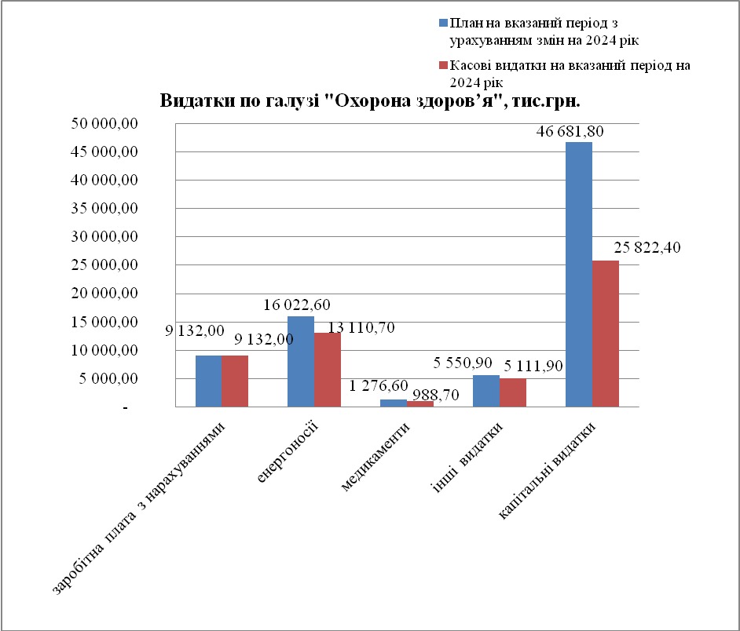

КПКВ 3000
Соціальний захист та соціальне забезпечення

Загальний фонд
По КПКВ 0813032 «Надання пільг окремим категоріям громадян з оплати послуг зв’язку» на виконання Міської цільової програми «Турбота» на 2024 р. передбачено 182,0 тис.грн. Протягом звітного періоду використано 88,2 тис.грн (66,5% від плану звітного періоду – 132,7 тис.грн). Кошти надаються в середньому 104 одержувачам щомісячно на відшкодування послуг звязку АТ «Укртелеком» та ВП «Ніжинська дистанція сигналізації та зв’язку»).
Недовиконання плану за звітний період на 44,5 тис.грн. пояснюється тим, що фінансування проводилось відповідно до розрахунків. Кредиторська заборгованість на 01.10.2024р. відсутня.

Загальний фонд
По КПКВ 0813033 «Компенсаційні виплати на пільговий проїзд автомобільним транспортом окремим категоріям громадян» на виконання Міської цільової програми «Турбота» на 2024 р. передбачено 4 000,0 тис.грн. Касові видатки за звітний період складають 2 949,4 тис.грн (87% від плану звітного періоду – 3 392,0 тис.грн). Кошти направлені на відшкодування виплат за грудень 2023р. - серпень 2024р. ТОВ «Пассервіс», ПП «Омнібус». Кількість перевезених на пільгових умовах пасажирів (осіб) – 737 046.
Недовиконання плану за звітний період на 442,6тис.грн. пояснюється тим, що фінансування проводилось відповідно до розрахунків. Кредиторська заборгованість на 01.10.2024р. відсутня.

Загальний фонд
По КПКВ 0813035 «Компенсаційні виплати на пільговий проїзд окремим категоріям громадян на залізничному транспорті» на виконання Міської цільової програми «Турбота» на 2024 р. передбачено 1 500,0 тис.грн. Касові за звітний період складають 1 000,0 тис.грн (100% від плану звітного періоду). Перераховано компенсаційні виплати за 122426 перевезених пільговиків. Кредиторська заборгованість на 01.10.2024 р. відсутня.

КПКВ 3050
Пільгове медичне обслуговування осіб, які постраждали внаслідок Чорнобильської катастрофи
На пільгове медичне обслуговування осіб, які постраждали внаслідок Чорнобильської катастрофи заплановано (інші субвенції з місцевого бюджету) на рік 96,6 тис. грн, касові видатки склали 65,6 тис. грн: за рахунок коштів проведено забезпечення ліками 59 осіб на загальну суму 63,1 тис.грн та зубопротезування 1 особи на загальну суму 2,5 тис. грн.

КПКВ 0813104
«Забезпечення соціальними послугами за місцем проживання громадян, які не здатні до самообслуговування у зв’язку з похилим віком, хворобою, інвалідністю»
Загальний фонд
На утримання Ніжинського територіального центру соціального обслуговування (надання соціальних послуг) на 2024 рік затверджено в бюджеті 12 790,2 тис. грн. Уточнені річні призначення – 15 332,9 тис.грн. Касові видатки за 9 місяців 2024 року складають 10 997,2 тис.грн, або 92,6% до плану звітного періоду (11 875,3 тис.грн). У порівнянні з відповідним періодом 2023 року видатки збільшились на 1 544,4 тис.грн, або 16,3 % (9 452,8 тис. грн).
Видатки на заробітну плату з нарахуваннями затверджені в сумі 10 548,0 тис.грн, спрямовано 10 068,2 тис.грн, або 95,5% до плану звітного періоду. У порівнянні з відповідним періодом минулого року касові видатки більші на 1 452,9 тис.грн (8 615,4 тис.грн).
На придбання медикаментів і перев’язувальних матеріалів передбачено на 2024 р. 5,0 тис.грн. Касові видатки за звітний період становлять 0,6 тис.грн.
На оплату комунальних послуг і енергоносіїв направлено 353,7 тис.грн (69% від плану звітного періоду – 512,6 тис.грн). Порівняно з відповідним періодом минулого року видатки збільшились на 96,3 тис.грн у зв’язку з підняттям тарифів на енергоносії (257,4 тис.грн).
Згідно штатного розпису в штаті територіального центру станом на 01.10.2024р. налічується 103,75 одиниць (в тому числі 2 од. утримуються за рахунок спеціальному фонду), фактично зайняті – 90,75 од. ( в тому числі 2 од. утримуються за рахунок спеціального фонду).
Вакантні посади по загальному фонду – 13 одиниць, а саме:
інженер з охорони праці – 1,0 од.;
завідувач відділення – 1 од.;
фахівець із соціальної роботи б/к – 0,5 од.;
перукар – 1 од.;
організатор культурно-дозвіллєвої діяльності) – 1,5 од.;
водій – 1 од.;
соціальний працівник б/к – 1 од.;
соціальний робітник – 4 од;
молодша медична сестра – 1 од.;
завідувач відділення – 1 од.
Економія бюджетних коштів за рахунок відпусток без збереження заробітної плати становить 18,6 тис. грн.
Кредиторська заборгованість станом на 01.10.2024 року склала 1,8 тис.грн (USB WI-Fi, накладна № 18 від 11.09.2024р).
Спеціальний фонд
Видатки спеціального фонду 9 місяців 2024 р. становлять 4 633,1 тис.грн (в т.ч. за рахунок плати за послуги – 104 тис.грн, інших джерел власних надходжень бюджетних установ – 4 071,8 тис.грн, інші кошти спеціального фонду 457,3 тис.грн).
Кошти використані на:
- КЕКВ 2111, 2120 – 90,0 тис. грн - зарплата соціальних робітників, що надають послуги на платній основі (за рахунок плати за послуги);
-КЕКВ 2220 – 3,8 тис.грн (медикаменти);
-КЕКВ 2210 200,8 тис.грн благодійна допомога від районної організації ТЧХУ та Програми Розвитку ООН у вигляді засобів гігієни, електротоварів, госптоварів для мобільної соціальної служби, бензин;
-КЕКВ 2230 – 13,5 тис.грн – у вигляді продуктових наборів;
-КЕКВ 3110- 3 867,6 тис.грн - благодійна допомога у вигляді генератора, побутова техніка, від німецького товариства міжнародного співробітництва GIZ – мікроавтобус;
-КЕКВ 3132 – 4,8 тис. грн –послуги по виготовленню кошторисної документації по капітальному ремонту підсобного приміщення №37 (веранди) у Територіальному центрі соціального обслуговування (надання соціальних послуг) Ніжинської міської ради Чернігівської області за адресою: вул. Шевченка 99-Є, м.Ніжин;
446,7 тис. грн –капітальний ремонт підсобного приміщення №37 (веранди) у Територіальному центрі;
5,7 тис. грн –здійснення технічного нагляду за капітальним ремонтом підсобного приміщення №37 (веранди) у Територіальному центрі.
За період січень-вересень 2024 року на обслуговуванні було 1600 чол., а саме:
у відділенні соціальної допомоги вдома перебувало 708 чол.;
у відділенні адресної, натуральної та грошової допомоги перебували (обслуговуються виключно даним відділенням) 538 чол.;
у відділенні денного перебування перебувало 314 чол.;
у відділенні денного догляду перебувало 40 дітей.

Загальний фонд
По КПКВ 0213112 «Заходи державної політики з питань дітей та їх соціального захисту» в бюджеті Ніжинської міської територіальної громади 2024 року на виконання Міської програми захисту прав дітей Ніжинської територіальної громади «Дитинство» на період 2022-2026 рр. затверджено 30,0тис. грн. Протягом звітного періоду використано 30,0 тис.грн (100% від плану звітного періоду) для організації та проведення міського свята «День захисту дітей» (відзначено та нагороджено подарунками 250 дітей, з них 138 хлопчиків, 112 дівчаток), проведення акції «Готуємо дітей до школи» (відзначено та нагороджено подарунками 50 дітей, з них 24 хлопчика, 26 дівчаток). Кредиторська заборгованість на 01.10.2024р. відсутня.
КПКВ 0813121
Утримання та забезпечення діяльності центрів соціальних служб
Загальний фонд
В бюджеті установи на 2024р. затверджені видатки в розмірі 4 853,7 тис. грн. Касові видатки за 9 місяців 2024 року склали 2 978,4 тис. грн, або 61,4% від річного плану та 76,4% від плану звітного періоду (3 899,5 тис. грн). У порівнянні з відповідним періодом минулого року видатки збільшились на 346,6 тис. грн. (на 13,2%) (2023 рік касові-2 631,8 тис. грн).
Видатки на заробітну плату з нарахуваннями затверджені в сумі 3 658,1 тис.грн, спрямовано 2 838,1 тис.грн, або 77,6% до плану звітного періоду.
У порівнянні з відповідним періодом минулого року касові видатки більші на 369,3 тис.грн, (2 468,8 тис.грн).
На оплату комунальних послуг і енергоносіїв направлено 116,0 тис.грн (62,4% від плану звітного періоду – 185,9 тис.грн). Порівняно з відповідним періодом минулого року видатки збільшились на 12,1 тис.грн у зв’язку з підняттям тарифів на енергоносії (103,9 тис.грн).
За 9 місяців 2024 року до НМЦСС звернулось 9388 клієнтів(осіб)(в т. ч. жінок 4941 од, чоловіків 4447 од), більше ніж за 9 місяців 2023 року на 1872 осіб, сімей 3033, більше ніж за 9 місяців 2023 року на 420 сімей (7516_(клієнтів)осіб, 2613 сімей). Надано соціальних послуг 9813 одиниць, більше ніж за 9 місяців 2023 року на 2104 одиниць (7709 одиниць). Кількість осіб, які звернулись як особи, що постраждали від насильства - 234 людини, в т. ч. жіночої статі 217, чоловічої 17. Кількість осіб/сімей, які перебували в «Кризовій кімнаті» - 8 одиниць (в т.ч. 5 дітей) - 95 днів.
Збільшення клієнтів/осіб, сімей та послуг у поточному році в порівнянні з минулим роком пов’язане із зверненнями сімей для проведення оцінки потреб для встановлення статусу дитини, яка постраждала внаслідок воєнних дій та збройних конфліктів.
Штатний розпис Ніжинського міського центру соціальних служб станом на 1 жовтня 2024 року затверджено в кількості 27 штатних одиниць, в т. ч. 12 фахівців із соціальної роботи. Фактично працює 22 штатні одиниці, в т.ч. 9 фахівців із соціальної роботи. Станом на 1 жовтня 2024 року існує 5 вакантних посад: 3 фахівця із соціальної роботи, водій, бухгалтер.

Загальний фонд
По КПКВ 0213123 «Заходи державної політики з питань сім`ї» на виконання Комплексної програми підтримки сім’ї, гендерної рівності та протидії торгівлі людьми на 2024 рік затверджено 20,0 тис. грн. Касові видатки за звітний період – 15,0 тис.грн (75% до плану звітного періоду - 20,0 тис.грн). Надано матеріальну допомогу 5 багатодітним сім`ям згідно рішень виконавчого комітету №161 від 03.04.2024р., №206 від 01.05.2024р., №258 від 13.06.2024р., №401 від 29.08.2024р.
Недовиконання плану за звітний період на 5,0 тис.грн. пояснюється тим, що фінансування проводилось відповідно до прийнятих рішень виконкому. Кредиторська заборгованість на 01.10.2024р. відсутня.

Загальний фонд
По КПКВ 0213131 «Здійснення заходів та реалізація проектів на виконання Державної цільової соціальної програми "Молодь України"» передбачено 20,0 тис.грн на виконання Міської цільової програми «Молодь Ніжинської територіальної громади» на 2024 р. Протягом звітного періоду направлено 15,5 тис.грн (77,5% від плану звітного періоду – 20,0тис.грн). Кошти направлено на забезпечення:
- Проведення творчого патріотичного вечора «На шляху до Перемоги» (придбано сувенірну продукцію для нагородження активної молоді). Кількість учасників заходу – 50 осіб, в тому числі жінок – 36, чоловіків – 14;
- Проведення молодіжного форуму «Молодіжна політика/молодіжна робота: Що? Де? Як?» (придбано сувенірну продукцію). Кількість учасників заходу – 50 осіб, в тому числі жінок – 43, чоловіків – 17;
- Проведення заходу до Дня молоді (придбано сувенірну продукцію для нагородження активної молоді). Кількість учасників заходу – 10 осіб, в тому числі жінок – 5, чоловіків – 5.
Недовиконання плану за звітний період на 4,5 тис.грн. пояснюється тим, що фінансування проводилось відповідно до прийнятих рішень виконкому. Кредиторська заборгованість на 01.10.2024 р. відсутня.
КПКВ 0213133
Інші заходи та заклади молодіжної політики
На утримання та забезпечення діяльності міського молодіжного центру Ніжинської міської ради Чернігівської обл. в бюджеті Ніжинської міської територіальної громади на 2024 р. затверджено 1 195,0 тис. грн. Уточнені річні призначення на виконання «Міської програми утримання та забезпечення діяльності КЗ Ніжинський міський молодіжний центр Ніжинської міської ради на 2024 рік» склали 1 295,0 тис. грн, програму запобігання та протидії домашньому насильству на 2023-2024 роки – 5 тис.грн.
Загальний фонд
Касові видатки за звітний період складають 891,3 тис. грн на утримання закладу, а саме:
- на оплату праці (КЕКВ 2610 (2110)) – 661,3 тис.грн.
- нарахування на заробітну плату (КЕКВ 2610 (2120)) – 149,2 тис. грн.
- оплату комунальних послуг та енергоносіїв (КЕКВ 2610 (2270)) – 46,0 тис.грн.
- інші видатки (КЕКВ 2610 (2210,2240,2250) – 22,9 тис.грн.
Комунальний заклад Ніжинський міський молодіжний центр Ніжинської міської ради Чернігівської області (далі - КЗ НММЦ) за 9 місяців 2024 року провів 750 заходів, які не потребували фінансування з місцевого бюджету та охопили 9017 осіб, в т.ч 6792 жінки (дівчат). Кредиторська заборгованість станом на 01.10.2024 року відсутня.
Згідно штатного розпису в штаті молодіжного центру станом на 01.10.2024р. затверджено 5 одиниць, фактично зайняті 5од.
Фінансування по Програмі запобігання та протидії домашньому насильству на 2023-2024 роки не здійснювалося. Кошти планується використати в наступному кварталі поточного року.

Загальний фонд
По КПКВ 0813160 «Надання соціальних гарантій фізичним особам, які надають соціальні послуги громадянам похилого віку, особам з інвалідністю, дітям з інвалідністю, хворим, які не здатні до самообслуговування і потребують сторонньої допомоги» затверджено 1 800,6тис.грн. Касові видатки за 9 місяців 2024р. склали 1 990,9тис.грн (96,1% від плану звітного періоду – 2 071,2тис.грн), надається допомога 122 сім’ям щомісячно.
Недовиконання плану за звітний період на 80,3 тис.грн пояснюється тим, що фінансування проводилось відповідно до розрахунків. Кредиторська заборгованість на 01.10.2024 р. відсутня.

Загальний фонд
По КПК 0813180 «Надання пільг населенню (крім ветеранів війни і праці, військової служби, органів внутрішніх справ та громадян, які постраждали внаслідок Чорнобильської катастрофи), на оплату житлово-комунальних послуг» на виконання Міської цільової програми «Турбота» на 2024р. затверджено 1 893,0 тис.грн (в т.ч. для надання пільг з оплати житлово-комунальних послуг сім’ям загиблих військовослужбовців – 1 804,0 тис.грн, для надання пільг особам з інвалідністю по зору з оплати абонементної плати за користування телефоном – 89,0 тис.грн). Касові видатки за звітний період – 1 611,7тис.грн (97,5% від плану звітного періоду – 1 652,6 тис.грн), з них для надання пільг з оплати житлово-комунальних послуг сім’ям загиблих військовослужбовців – 1 562,0 тис.грн (пільга надавалась в середньому 167 особам щомісячно), для надання пільг особам з інвалідністю по зору з оплати абонементної плати за користування телефоном – 49,7 тис.грн (пільга надавалась в середньому 30 особам щомісячно).
Недовиконання плану за звітний період на 40,9 тис.грн пояснюється тим, що фінансування проводилось відповідно до наданих розрахунків. Кредиторська заборгованість на 01.10.2024 р. відсутня.

Загальний фонд
По КПКВ 0813192 «Надання фінансової підтримки громадським об'єднанням ветеранів і осіб з інвалідністю, діяльність яких має соціальну спрямованість» в бюджеті Ніжинської міської територіальної громади передбачено 127,6 тис.грн на виконання Міської цільової програми «Турбота» на 2024 р. (підтримка ради ветеранів). Касові видатки за 9 місяців 2024р. становлять 106,0тис.грн (95,8% від плану звітного періоду – 110,7тис.грн), в т.ч. на матеріальне заохочення – 87,5 тис.грн, оплату спожитих енергоносіїв та вивіз ТПВ – 12,5тис.грн, придбання мікрохвильової печі за рахунок субвенції з обласного бюджету на виконання доручень виборців депутатами обласної ради – 6,0 тис.грн).
Недовиконання плану за звітний період - 4,7 тис.грн (залишок плану).
Кредиторська заборгованість на 01.10.2024р. відсутня.

КПКВ 1213210
Організація та проведення громадських робіт
Загальний фонд
На виконання міської програми громадських оплачуваних робіт Ніжинської міської територіальної громади на 2024 рік передбачено направити 216,1 тис.грн по головному розпоряднику Управлінню житлово-комунального господарства та будівництва (УЖКГ та Б). За 9 місяців поточного року профінансовано 71,9 тис.грн. Виплачена заробітна плата 16 працівникам. Кредиторська заборгованість станом на 01.10.2024року відсутня.
Спеціальний фонд
За звітний період на фінансування суспільно-корисних робіт від Чернігівського обласного центру зайнятості надійшло 12,0 тис.грн.

Загальний фонд
По КПКВ 3242 «Інші заходи у сфері соціального захисту і соціального забезпечення» затверджено 7 645,1тис. грн:
по Міській цільовій програмі «Турбота» на 2024р. – 7 405,1 тис.грн;
по Програмі виплати стипендій обдарованій учнівській та студентській молоді Ніжинської міської територіальної громади на період до 2024 року - 240,0 тис. грн.
Касові видатки за 9 місяців 2024р. склали 6 478,0 тис.грн (85,5% від плану звітного періоду -7 574,0 тис.грн), в тому числі направлено:
- 6 298,0 тис.грн на виконання міської цільової програми "Турбота" на 2024 р., а саме на:
- матеріальну допомогу громадянам територіальної громади – 320,0 тис.грн (5,1% від касових видатків, направлених по програмі), допомогу отримали 250 жителів громади (в т.ч. 185 жінок, 65 чоловік), з них 3 внутрішньо-переміщені особи);
- матеріальну допомогу громадянам територіальної громади за рахунок субвенції з обласного бюджету на виконання доручень виборців депутатами обласної ради – 136,0 тис.грн (2,2% від касових видатків, направлених по програмі), допомогу отримали 29 жителів громади (в т.ч. 24 жінки, 5 чоловік));
- матеріальну допомогу на поховання – 85,0 тис.грн (1,3%), допомога надана 34 одержувачам (в т.ч. 25 жінкам, 9 чоловікам);
- матеріальну допомогу сім’ям загиблих військовослужбовців – 1 618,0 тис.грн (25,7%), допомога надана 185 одержувачам (в т.ч. 137 жінкам, 48 чоловікам);
- одноразову матеріальну допомогу на реабілітацію учасників АТО/ООС – 1 200,1тис.грн (19,1%), допомога надана 120 одержувачам (в т.ч. 6 жінкам, 114чоловікам);
- щомісячну грошову допомогу на проживання особам, житло яких внаслідок бойових дій повністю зруйноване або значно пошкоджене та не підлягає відновленню – 48,0 тис.грн (0,8%), допомога надається щомісячно 7 одержувачам (з них 4 жінкам, 3 чоловікам);
- компенсація надавачу вартості соціальної послуги «транспортні послуги» шляхом соціального замовлення – 371,1 тис.грн (5,8%), надано соціальні транспорті послуги 63 особам (в т.ч. 47 чоловікам та 16 жінкам), в середньому послугою охоплено 8 мешканців громади в місяць (в т.ч. 2 жінки та 6 чоловіків);
- надання одноразової грошової допомоги з нагоди Дня народження мешканцям Ніжинської міської територіальної громади, яким виповнилось 70 і більше років – 2 405,7тис.грн (38,2%), надано матеріальну допомогу 4356 громадянам (в т.ч. 1291 чоловіку та 3065 жінкам);
- на підтримку діяльності відокремленого підрозділу Чернігівської обласної організації Товариства Червоного Хреста України (матеріальне заохочення) – 114,1 тис.грн (1,8%).
- 180,0 тис.грн на виконання програми виплати стипендій обдарованій учнівській та студентській молоді Ніжинської міської територіальної громади на період до 2024 року (згідно рішень виконкому №62 від 01.02.2024р. в 1 півріччі стипендиатами стали 4 студентів і 4 учнів, з них 4 дівчат, 4 хлопців, №334 від 18.07.2024р. в 2 півріччі стипендиатами стали 4 студентів і 4 учнів, з них 4 дівчат, 4 хлопців). Розмір стипендії для студента – 3000грн, для учня - 2000грн щомісячно. Кредиторська заборгованість на 01.10.2024р. відсутня.

КПКВ 4000 Культура
Загальний фонд
На утримання установ культури, проведення культурно-мистецьких заходів в бюджеті Ніжинської міської ТГ на 2024 р. по загальному фонду передбачено 12 371,1 тис. грн. Річний план з урахуванням змін становить 20 067,4 тис. грн. Касові видатки за 9 місяців 2024 р. склали 11 176,0 тис. грн (65,2 % від плану звітного періоду (17 149,7 тис. грн), в тому числі на програми: Програма розвитку культури, мистецтва і охорони культурної спадщини на 2024 рік (КПКВ 4082) – 97,7 тис. грн.

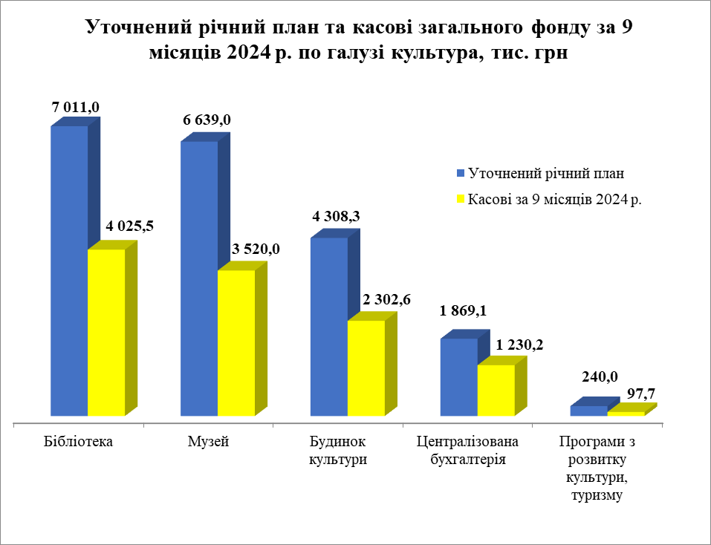
По галузі Культура – 98,75 штатних одиниць. Станом на 01.10.2024 р. фактично зайнято 88,0 штатних одиниць.
Видатки на заробітну плату з нарахуваннями затверджені на 2024 р. з урахуванням змін в сумі 17 579,9 тис. грн, касові видатки за 9 місяців 2024 р. склали 9 994,5 тис. грн (89,4 % в структурі касових видатків 9 місяців 2024 р.), що становить 63,8 % до плану звітного періоду - 15 665,1 тис. грн. Дані видатки більші на 832,1 тис. грн (або на 9,1 %) касових видатків 9 місяців 2023 р., які складали 9 062,4 тис. грн. Підвищення рівня мінімальної заробітної плати відбулося з 01.01.2024 р. та з 01.04.2024 р.
На оплату комунальних послуг та енергоносіїв на 2024 рік затверджені видатки з урахуванням змін в сумі 2 015,6 тис. грн, касові видатки за 9 місяців поточного року склали 937,3 тис. грн (46,5 % від річних призначень та 86,6 % від плану звітного періоду – 1 081,8 тис. грн). Дані видатки більші на 165,2 тис. грн (або на 21,4 %) касових видатків 9 місяців 2023 р., які складали 772,1 тис. грн, що пояснюється зростанням тарифів на енергоносії.
В кожній установі введений жорсткий контроль за споживанням енергоносіїв.
Недовиконання плану за 9 місяців на 5 973,7 тис. грн пояснюється наступним:
- 5 670,6 тис. грн - заробітна плата з нарахуваннями (залишок плану);
- 144,5 тис. грн - видатки на оплату енергоносіїв здійснювались згідно отриманих рахунків (залишок плану);
- 158,6 тис. грн - предмети, матеріали, обладнання та інвентар, оплата послуг (крім комунальних), окремі заходи по реалізації державних (регіональних) програм, не віднесені до заходів розвитку (залишок плану – 78,9 тис. грн; кредиторська заборгованість – 79,7 тис. грн).
Кредиторська заборгованість станом на 01.10.2024 року – 79,7 тис. грн.
Спеціальний фонд
Видатки спеціального фонду за 9 місяців 2024 р. склали 424,8 тис. грн, із них: плата за послуги, що надаються бюджетними установами – 298,1 тис. грн; інші джерела власних надходжень бюджетних установ (благодійні внески) – 71,7 тис. грн.; інші кошти спеціального фонду – 55,0 тис. грн. Кошти використані на:
- премію працівникам музею – 37,4 тис. грн;
- придбання предметів, матеріалів, обладнання, канцприладдя, господарські товари та інше – 176,0 тис. грн;
- поточні ремонти, ремонт техніки та обладнання, заправка картриджів та інше – 42,5 тис. грн;
- видатки на відрядження – 7,1 тис. грн;
- послуги державного реєстратора по оформленню документів на землю по Будинку культури – 0,1 тис. грн;
Обладнання та предмети довгострокового користування (платні послуги – 35,0 тис. грн; благодійні внески – 71,7 тис. грн.; бюджет розвитку – 55,0 тис. грн):
- по КПКВ 1014030:
- придбання художньої літератури – 5,0 тис. грн;
- спонсорська допомога у вигляді художньої літератури – 71,7 тис. грн;
- бюджет розвитку, придбання книжок та періодичних видань – 25,0 тис. грн.
- по КПКВ 1014060:
- придбання аудіоінтерфейсу – 30,0 тис. грн.
- по КПКВ 1014081:
- бюджет розвитку, придбання кондиціонеру – 30,0 тис. грн.

5000 Фізична культура та спорт 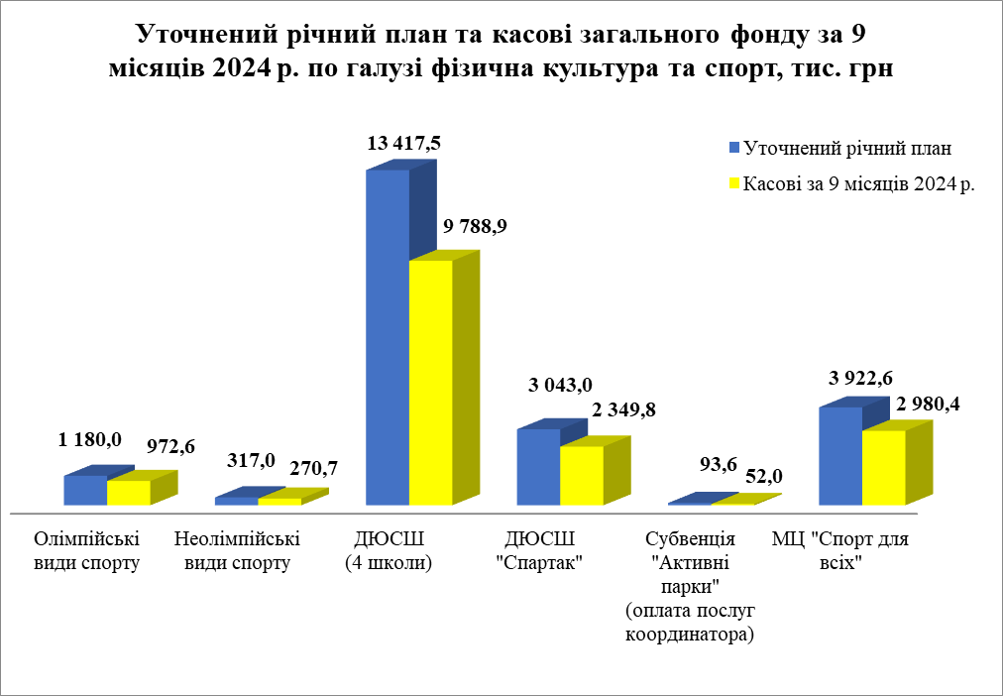

КПКВК 1115011 «Проведення навчально-тренувальних зборів і змагань з олімпійських видів спорту»
Загальний фонд
На виконання програми розвитку фізичної культури та спорту відділу з питань фізичної культури та спорту Ніжинської міської ради на 2024 рік в бюджеті Ніжинської міської ТГ за даним КПКВК передбачено уточнені річні призначення в сумі 1 180,0 тис. грн. Протягом 9 місяців року використано 972,6 тис. грн (82,4 % річних призначень та 91,5% плану звітного періоду 1 062,5 тис. грн). Кредиторська заборгованість станом на 01.10.2024 року – 13,4 тис. грн.
Спеціальний фонд
Видатки спеціального фонду за 9 місяців 2024 р. склали 42,0 тис. грн (інші кошти спеціального фонду). Кошти використані на придбання страхувального подіуму для тренера на різновисокі бруси спортивної гімнастики.

КПКВК 1115012 «Проведення навчально-тренувальних зборів і змагань з неолімпійських видів спорту»
Загальний фонд
На виконання програми розвитку фізичної культури та спорту відділу з питань фізичної культури та спорту Ніжинської міської ради на 2024 рік в бюджеті Ніжинської міської ТГ за даним КПКВК передбачено уточнені річні призначення в сумі 317,0 тис. грн. Протягом 9 місяців року використано 270,7 тис. грн (85,4 % річних призначень та 85,4 % плану звітного періоду 317,0 тис. грн). Кредиторська заборгованість станом на 01.10.2024 року відсутня.

КПКВ 1115031 «Утримання та навчально-тренувальна робота комунальних дитячо-юнацьких спортивних шкіл»
На утримання закладів з фізичної культури та спорту (Ніжинська комплексна дитячо-юнацька спортивна школа, Ніжинська дитячо-юнацька спортивна футбольна школа, Ніжинська дитячо-юнацька спортивна шахова школа, Ніжинська комплексна дитячо-юнацька спортивна школа «Дзюдо») по КПКВ 1115031 в бюджеті Ніжинської міської ТГ на 2024 рік з урахуванням змін заплановано 13 417,5 тис. грн. Касові видатки за 9 місяців 2024 р. склали 9 788,9 тис. грн (93,4 % від плану звітного періоду, що склав 10 483,4 тис. грн).
По ДЮСШ – 66,5 штатних одиниць. Станом на 01.10.2024 р. фактично зайнято 60,9 штатних одиниць.
Видатки на заробітну плату з нарахуваннями затверджені на 2024 р. з урахуванням змін в сумі 11 934,3 тис. грн, касові видатки за 9 місяців 2024 р. склали 9 054,7 тис. грн (92,5 % в структурі касових видатків 9 місяців 2024 р. та 95,6 % до плану звітного періоду – 9 468,9 тис. грн). Дані видатки більші на 1 418,0 тис. грн (або на 18,6 %) касових видатків 9 місяців 2023 р., які складали 7 636,7 тис. грн., що пов’язано з підвищенням рівня мінімальної заробітної плати з 01.01.2024 р. та з 01.04.2024 р.
На оплату комунальних послуг та енергоносіїв затверджені видатки на 2024 рік з урахуванням змін в сумі 1 216,2 тис. грн, касові видатки за 9 місяців 2024 р. склали 668,4 тис. грн (55 % від річних призначень та 86,3 % від плану звітного періоду – 774,8 тис. грн). Дані видатки менші на 58,0 тис. грн (або 8 %) касових видатків 9 місяців 2023 р., які складали 726,4 тис. грн, що пояснюється зменшенням площ відповідно до рішень Ніжинської міської ради від 10.08.2023 року № 51-32/2023 (знято з балансу нежитлову будівлю ЗОШ № 4 загальною площею 1 001,1 кв. м, майстерню – 126,1 кв. м).
В кожній установі введений жорсткий контроль за споживанням енергоносіїв.
Недовиконання плану за 9 місяців року на 694,5 тис. грн пояснюється наступним:
- 414,2 тис. грн - заробітна плата з нарахуваннями (залишок плану);
- 106,4 тис. грн - видатки на оплату енергоносіїв здійснювались згідно отриманих рахунків (залишок плану);
- 173,9 тис. грн - предмети, матеріали, обладнання та інвентар, оплата послуг (крім комунальних), відрядні, окремі заходи по реалізації державних (регіональних) програм, не віднесені до заходів розвитку (залишок плану).
Кредиторська заборгованість станом на 01.10.2024 року відсутня.
Спеціальний фонд
Видатки спеціального фонду за 9 місяців 2024 р. склали 244,5 тис. грн, із них: інші джерела власних надходжень бюджетних установ (благодійні внески) – 12,6 тис. грн.; інші кошти спеціального фонду – 231,9 тис. грн. Кошти використані на:
- благодійні внески: спортивний інвентар для секції волейболу – 12,6 тис. грн;
- бюджет розвитку: придбання килимів для занять з художньої гімнастики – 231,9 тис. грн.

КПКВК 1115032 «Фінансова підтримка дитячо-юнацьких спортивних шкіл фізкультурно-спортивних товариств»
Загальний фонд
На виконання цільової програми розвитку Комплексної дитячо-юнацької спортивної школи Ніжинського місцевого осередку фізкультурно-спортивного товариства «Спартак» на 2024-2026 роки в бюджеті Ніжинської міської ТГ передбачено уточнені річні призначення в сумі 3 043,0 тис. грн. Касові видатки за 9 місяців 2024 р. склали 2 349,8 тис. грн (94,5 % від плану звітного періоду, що склав 2 486,8 тис. грн) – заробітна плата працівників КДЮСШ.
По ФСТ «Спартак» 13,2 штатних одиниць. Станом на 01.10.2024 р. фактично зайнято 12,83 штатних одиниць.
Кредиторська заборгованість станом на 01.10.2024 р. відсутня.

КПКВК 1115049 «Виконання окремих заходів з реалізації соціального проекту «Активні парки - локації здорової України»
Загальний фонд
Субвенція з державного бюджету місцевим бюджетам на виконання окремих заходів з реалізації соціального проєкту «Активні парки – локації здорової України» на 2024 рік затверджена в сумі 93,6 тис. грн, план на звітний період становить 62,4 тис. грн, касові видатки склали 52,0 тис. грн, або 8,3%. Кошти використані на виплату заробітної плати з нарахуваннями координатору проєкту.
Кредиторська заборгованість станом на 01.10.2024 р. відсутня.
Залишок коштів сумі 10,4 тис. грн пояснюється тим, що акти приймання-передачі наданих послуг надаються виконавцем до 5 числа наступного місяця.

КПКВК 1115061 «Забезпечення діяльності місцевих центрів фізичного здоров`я населення «Спорт для всіх» та проведення фізкультурно-масових заходів серед населення регіону»
Загальний фонд
На функціонування міського центру фізичного здоров’я «Спорт для всіх» в бюджеті Ніжинської міської ТГ на 2024 рік заплановано з урахуванням змін 3 922,6 тис. грн. За 9 місяців 2024 року використано 2 980,4 тис. грн (90 % від плану звітного періоду, що склав 3 310,0 тис. грн).
По МЦ ФК «Спорт для всіх» 19,75 штатних одиниць. Станом на 01.10.2024 р. фактично зайнято 16 штатних одиниць.
Видатки на заробітну плату з нарахуваннями затверджені на 2024 р. з урахуванням змін в сумі 2 772,2 тис. грн, касові видатки за 9 місяців 2024 р. – 2 245,2 тис. грн (75,3 % в структурі касових видатків 9 місяців 2024 р. та 94,4 % до плану звітного періоду – 2 379,3 тис. грн). Дані видатки більші на 326,0 тис. грн (або на 17 %) касових видатків 9 місяців 2023 р., які складали 1 919,2 тис. грн, що пов’язано з підвищенням рівня мінімальної заробітної плати з 01.01.2024 р. та з 01.04.2024 р.
На оплату комунальних послуг та енергоносіїв затверджені видатки на 2024 рік з урахуванням змін в сумі 882,3 тис. грн, касові видатки за 9 місяців 2024 р. склали 485,0 тис. грн (55% від річних призначень та 73 % від плану звітного періоду – 664,1 тис. грн). Дані видатки більші на 85,7 тис. грн (або на 21,5 %) касових видатків 9 місяців 2023 р., які складали 399,3 тис. грн, що пояснюється зростанням тарифів на енергоносії.
В центрі введений контроль за споживанням енергоносіїв.
Недовиконання плану за 9 місяців на 329,6 тис. грн пояснюється наступним:
- 134,1 тис. грн - заробітна плата з нарахуваннями (залишок плану);
- 179,1 тис. грн – енергоносії (залишок плану);
- 16,4 тис. грн - предмети, матеріали, оплата послуг крім комунальних, інші поточні видатки (залишок плану).
Кредиторська заборгованість станом на 01.10.2024 року відсутня.
Спеціальний фонд
Видатки спеціального фонду за звітний період – 219,7 тис. грн із них: плата за послуги, що надаються бюджетними установами – 61,0 тис. грн; інші джерела власних надходжень бюджетних установ (благодійні внески) – 158,7 тис. грн. Кошти використані на:
- зарплату з нарахуваннями працівникам, що обслуговують спорткомплекс по вул. Прилуцькій, 156, становить 49,3 тис. грн;
- придбання предметів, матеріалів, обладнання – 11,7 тис. грн.
Обладнання та предмети довгострокового користування:
- згідно рішення Ніжинської міської ради від 08.11.2023 року № 33-34/2023 «Про передачу на баланс генераторів відповідним балансоутримувачам» від КП «НУВКГ» отримано електрогенератор – 151,8 тис. грн;
- згідно рішення Ніжинської міської ради від 06.08.2024 року № 51-39/2024 «Про безоплатне прийняття у комунальну власність Ніжнської МТГ товарно-матеріальних цінностей та подальшу їх передачу відповідним балансоутримувачам в рамках співпраці виконавчого комітету Ніжинської міської ради з Благодійним фондом «Фонд Алексея Ставніцера» від виконавчого комітету отримано 2 тенти – 6,9 тис. грн.

КПКВ 6000 «Житлово – комунальне господарство»
На житлово - комунальне господарство в 2024 році по загальному фонду передбачено направити 44 642,5 тис. грн, на 9 місяців - 41 267,7 тис.грн. Касові видатки склали 31 144,4 тис.грн, що в порівнянні з видатками 9 місяців попереднього року на 11 092,4 тис. грн менше.
По спеціальному фонду передбачено 970,3 тис.грн. В порівнянні зі звітним період минулого року на 8 108,2 тис. грн менше.
КПКВ 1216011
Есплуатація та технічне обслуговування житлового фонду
Спеціальний фонд
На виконання Міської цільової програми з капітального ремонту ліфтів в багатоквартирних житлових будинках Ніжинської міської територіальної громади на 2024рік передбачено 700,0 тис.грн. Касові видатки за звітний період склали 750,4 тис.грн, в т.ч. співфінансування мешканців - 64,5 тис.грн. Проведено експертизу та експертне обстеження 15 пасажирських ліфтів та капітальний ремонт 2-х ліфтів.

КПКВ 1216013
Забезпечення діяльності водопровідно – каналізаційного господарства
Загальний фонд
На виконання міської цільової програми «Розвитку комунального підприємства «Ніжинське управління водопровідно-каналізаційного господарства» на 2024 рік» передбачено направити 237,0 тис.грн. За звітний період профінансовано 236,8 тис. грн. Придбано 82 люки на суму 90,6 тис.грн, 40 шт. залізобетонних конструкцій на суму 63,7 тис.грн, 16 шт.запірно регулюючої арматури на суму 82,5 тис.грн. Кредиторська заборгованість станом на 01.10.2024 р. відсутня.

КПКВ 1216020
Забезпечення функціонування підприємств, установ та організацій, що виробляють, виконують та/або надають житлово-комунальні послуги
Загальний фонд
На виконання МЦП «Розвитку та фінансової підтримки комунальних підприємств Ніжинської міської територіальної громади на 2024 рік» передбачено направити 1 033,2 тис.грн. Касові видатки за звітний період склали 658,2 тис.грн. Кошти направлені на проведення розрахунків 11 працівників, які підлягають скороченню, та виплату компенсацій за невикористану відпустку працівникам КП «Керуюча компанія «Північна» в результаті проведення реорганізації та приєднання даного підприємства до юридичної особи КП «СЕЗ» - 308,7 тис.грн, сплата боргів КП КК «Північна» по податках - 307,3 тис.грн, поточний ремонт у приміщеннях за адр. вул. Василівська,47-в. Кредиторська заборгованість на 01.10.2024 р.склала 25,8 тис.грн в зв’язку з непроведенням фінансування Державною казначейською службою.

КПКВ 1216030
Організація благоустрою населених пунктів
Загальний фонд
На організацію благоустрою міста на 2024 рік передбачено 43 370, 3тис. грн., на 9 місяців поточного року – 39 995,6 тис.грн. Касові видатки склали 30 249,5 тис. грн, що становить 76,0% плану звітного періоду. В порівнянні з аналогічним періодом минулого року використано на 2 079,3 тис. грн більше. Кошти направлені на оплату електричної енергії по освітленню вулиць міста – 3 378,5 тис. грн, на придбання контейнерів для ТПВ - 73,0 тис.грн, світильників вуличних - 499,8 тис. грн, солі технічної та бішофіту – 968,4 тис.грн та інші матеріали - 424,3 тис. грн, на обслуговування та ремонт мереж вуличного освітлення -735,8 тис.грн, монтування вуличного освітлення -1 120,7 тис.грн, видалення, підрізання дерев та кущів -1 577,4 тис.грн, ліквідацію стихійних сміттєзвалищ – 1 993,2 тис.грн, викошування трави – 999,9 тис.грн, транспортні послуги – 338,1 тис.грн, встановленння дорожніх знаків, консолей – 487,5 тис.грн та інші роботи. На фінансування міських цільових програм «Удосконалення системи поводження з твердими побутовими відходами, розвитку та збереження зелених насаджень на 2024 рік» направлено 14 715,8 тис. грн, що на 3 915,4 тис.грн більше, ніж за аналогічний період минулого року, «Реконструкція, розвиток та утримання кладовищ міста на 2024рік» - 1 277,8 тис. грн, «Розвитку мережі громадських вбиралень міста на 2024рік» - 455,8 тис.грн, «Контролю за утриманням домашніх тварин та регулювання чисельності безпритульних тварин гуманними методами на 2024 рік» – 265,9 тис.грн.
Спеціальний фонд
На капітальні видатки по благоустою міста передбачено направити 270,3 тис.грн. на придбання багаторічних рослин. Касові видатки склали 270,3 тис.грн.

КПКВ 7000 Економічна діяльність
На економічну діяльність в бюджеті громади затверджено по загальному фонду 32 451,1 тис. грн, касові видатки склали 5 380,5 тис. грн; по спеціальному фонду передбачено 12 152,6 тис. грн, касові видатки склали – 1 493,0тис. грн.

КПКВ 7130
Здійснення заходів із землеустрою
Загальний фонд
На фінансування міської програми реалізації повноважень міської ради у галузі земельних відносин на 2024р. в бюджеті міста передбачено 459,7 тис. грн. План звітного періоду – 455, 0тис.грн. Станом на 01.10.2024 року касові видатки склали 358,4 тис. грн. Кошти направлені на надання копій квартальної зйомки – 1,2 тис.грн, проведення інвентаризації земель - 49,0 тис.грн, виготовлення проекту землеустрою щодо відведення земельної ділянки за адресою: вул.Богуна,47А, вул.Овдіївська,46А, вул.Євлашівська,73, вул.Шевченка, вул. Борзнянський шлях, вул. Покровська, вул. Космонавтів, с.Кунашівка вул.Горького,1, Талалаївська сільська рада, вул.Академіка Амосова, вул. Прощенка Станіслава,23– 111,3 тис.грн, створення геопорталу даних Ніжинської міської територіальної громади – 40,0 тис.грн, виготовлення ксерокопії земельної ділянки, яка розташована по вул. Глібова,5 - 0,1 тис.грн, надання інформаційної довідки про наявність нерухомого майна – 2,1 тис.грн, послуги по виготовленню топографічної зйомки та цифрового топографічного плану земельних ділянок за адресою вул. Академіка Амосова,1, Прощенка Станіслава,21,21а - 154,7 тис.грн.

КПКВ 7321
Будівництво освітніх установ та закладів
Спеціальний фонд
На реконструкцію систем газопостачання приміщень СЮТ та гімназії №13 передбачено направити 110,0 тис.грн. За звітний період профінансовано 86,1 тис.грн. Кредиторська заборгованість станом на 01.10.2024 року відсутня.

КПКВ 1217330
Будівництво інших об’єктів соціальної та виробничої інфраструктури комунальної власності
Спеціальний фонд
План на рік – 1 557, 0 тис.грн, на звітний період – 1 557, 0 тис. грн. Станом на 01.10.2024 р. профінансовано 148,8 тис.грн, в т.ч. на співфінансування проекту «Безпечна громада на 2023-2027» - 61,5 тис.грн. В зв’язку з дією постанови КМУ від 09.06.2021 року № 590 із змінами «Про затвердження Порядку виконання повноважень Державною казначейською службою в особливому режимі в умовах воєнного стану» кредиторська заборгованість на 01.10.2024 року складає 253,8 тис.грн по будівництву системи передачі даних та відеоспостереження.
КПКВ 7350
Розроблення схем планування та забудови територій (містобудівної документації)
Загальний фонд
На виконання міської цільової програми "Розробка схем та проектних рішень масового застосування та детального планування на 2024-2025 рр." передбачено 55,0 тис.грн. За 9 місяців поточного року профінансовано 49,9 тис.грн на оновлення настінних карт на території міста Ніжин та Ніжинського району в електронному вигляді. Кредиторська заборгованість станом на 01.10.2024 року відсутня.
КПКВ 1217461
Утримання та розвиток автомобільних доріг загального користування та дорожньої інфраструктури за рахунок коштів місцевого бюджету
Загальний фонд
Уточнені планові призначення на рік становлять 27 757,5 тис.грн. Станом на 01.10.2024 р. профінансовано 6 576,1 тис.грн, касові видатки склали 2 277,7 тис.грн. У зв’язку із дією постанови КМУ від 09.06.2021 року № 590 із змінами «Про затвердження Порядку виконання повноважень Державною казначейською службою в особливому режимі в умовах воєнного стану» кредиторська заборгованість на 01.10.2024 року складає 4 298,4 тис.грн.
Спеціальний фонд
На капітальний ремонт та реконструкцію доріг в бюджеті міста згідно уточненого плану передбачено 4 486,7 тис. грн. Профінансовано 3 530,9 тис.грн, але у зв’язку із дією постанови КМУ від 09.06.2021 року № 590 із змінами «Про затвердження Порядку виконання повноважень Державною казначейською службою в особливому режимі в умовах воєнного стану кредиторська заборгованість на 01.10.2024 року складає 3 530,9 тис.грн.

КПКВ 7520
Реалізація Національної програми інформатизації
Загальний фонд
В бюджеті Ніжинської міської територіальної громади на 2024 рік для виконання заходів Програми інформатизації Ніжинської міської територіальної громади на 2024-2026 рр. передбачені видатки по загальному фонду в сумі 2 761,3 тис. грн. Касові видатки за звітний період – 1 476,9 тис.грн (68,9% від плану звітного періоду – 2 142,1тис.грн).
Недовиконання плану звітного періоду - 665,2 тис.грн (в т.ч. кредиторська заборгованість 49,8 тис.грн, залишок плану – 615,4 тис.грн).
Кредиторська заборгованість станом на 01.10.2024 року – 49,8 тис.грн (придбання предметів та матеріалів).
Спеціальний фонд
В бюджеті Ніжинської міської територіальної громади на 2024 рік для виконання заходів Програми інформатизації Ніжинської міської територіальної громади на 2024-2026 рр. передбачені видатки по спеціальному фонду в сумі 784,0 тис. грн. Касові видатки – 148,0 тис.грн. Придбано ноутбук для централізованої бухгалтерії Управління культури, БФП для ЦБС та 3 ноутбуки для музею. Кредиторська заборгованість на 01.10.2024 відсутня

КПКВ 7640
Заходи з енергозбереження
Загальний фонд
В бюджеті Ніжинської міської територіальної громади на 2024 р. передбачено 100,0 тис.грн на фінансування Комплексної програми енергоефективності бюджетної, комунальної та житлової сфер Ніжинської МТГ на 2022-2024 роки». За звітний період фінансування не проводилось, кредиторська заборгованість відсутня.
Спеціальний фонд
На співфінансування інвестиційного проекту підвищення енергетичної безпеки Ніжинського міського пологового будинку та встановлення гібридної сонячної станції з накопичувачами (акумуляторами) передбачено направити 406,0 тис.грн (Комплексна програма енергоефективності бюджетної, комунальної та житлової сфер Ніжинської МТГ на 2022-2024 роки). За звітний період кошти освоєні в повному обсязі.
На будівництво мережевої сонячної електростанції на 130 кВт для власного споживання електричної енергії КП «НУВКГ» (ВНС «Червона Гребля) (Комплексна програма енергоефективності бюджетної, комунальної та житлової сфер Ніжинської ТГ на 2022-2024 роки) передбачено направити 461,0 тис.грн. За звітний період фінансування не проводилось, кредиторська заборгованість відсутня.
КПКВ 3117650
Проведення експертної грошової оцінки земельної ділянки чи права на неї
Спеціальний фонд
На виконання міської Програми реалізації повноважень міської ради у галузі земельних відносин на 2024 р. за рахунок переданих коштів передбачено 25,0 тис.грн. Касові видатки склали 4,1 тис.грн. Проведена експертно-грошова оцінка по земельних ділянках за адресами вул.Шевченка,113 Б, вул.Прилуцькак,89 Б .

КПКВ 7670
Внески до статутного капіталу суб’єктів господарювання
Спеціальний фонд
На 2024 рік на внески в статутні капітали комунальних підприємств міста передбачено направити 700,0 тис.грн. (МЦП «Розвитку та фінансової підтримки комунальних підприємств м.Ніжина на 2024 рік») За звітний період профінансовано 700,0 тис.грн КП «НУВКГ» - на виконання робіт з від’єднання системи опалення ВНС «Червонокозача» від центрального опалення.
КПКВ 1217700
Реалізація програм допомоги і грантів Європейського Союзу, урядів іноземних держав, міжнародних організацій, донорських установ.
Спеціальний фонд
В бюджеті затверджені асигнування (вільні залишки на 01.01.2024) на реалізацію програм допомоги і грантів Європейського Союзу, урядів іноземних держав, міжнародних організацій, донорських установ в сумі 3 622,9 тис. грн. Кошти заплановані на будівництво мережевої сонячної електростанції для власного споживання електричної енергії КП «НУВКГ». Станом на 01.10.2024 року фінансування не здійснювалося.

КПКВ 0217680
Членські внески до асоціацій органів місцевого самоврядування
Загальний фонд
На фінансування Програми з виконання власних повноважень Ніжинської міської ради на 2024 рік в бюджеті Ніжинської міської територіальної громади передбачено 94,4 тис.грн. Протягом звітного періоду направлено 94,4 тис.грн (100% від плану звітного періоду) на сплату ВАОМС "Асоціації міст України", ВАОМС "Асоціації енергоефективності" членських внесків за 2024р. Кредиторська заборгованість на 01.10.2024р. відсутня.

КПКВ 7693
Інші заходи, пов’язані з економічною діяльністю
Загальний фонд
В бюджеті Ніжинської міської територіальної громади на 2024 р. передбачено 1 223,3 тис.грн, з них: по головному розпоряднику виконавчому комітету Ніжинської міської ради на виконання заходів «Міської цільової Програми фінансової підтримки комунального підприємства "Ліки Чернігівщини" (соціальні аптеки//соціальні аптечні пункти) на 2024 рік» - 100,0 тис.грн, фінансування у звітному періоді не проводилося; по головному розпоряднику управлінню житлово-комунального господарства та будівництва Ніжинської міської ради передбачено направити КТВП «Школяр» 1 123,3 тис.грн, видатки за звітний період повністю профінансовані.

КПКВ 8000 Інша діяльність
На іншу діяльність в бюджеті міста затверджено по загальному фонду 13 115,1 тис. грн, в т.ч. видатки резервного фонду в сумі 1 633,2 тис. грн. Касові видатки склали 6 793,1 тис. грн. По спеціальному фонду затверджено на рік 40 350,2 тис. грн, касові видатки склали 23 083,8 тис. грн.
КПКВ 8110
Заходи із запобігання та ліквідації надзвичайних ситуацій та наслідків стихійного лиха
Загальний фонд
На виконання Програми розвитку цивільного захисту Ніжинської міської територіальної громади на 2024 рік в бюджеті громади передбачено 4 286,9 тис. грн. Касові видатки за звітний період склали 2 443,5 тис.грн. Кошти направлені на поточний ремонт 12 споруд цивільного захисту - найпростіше укриття - 2 010,7 тис.грн, обслуговування та охорона об’єктів шляхом спостереження за станом системи керованого доступу для фортифікаційних споруд – 14,4 тис.грн, придбано дизпалива 7 500 літрів на суму 367,5 тис.грн, придбано комплект керованого доступу до укриття цивільного захисту ПРУ №95715 на суму 51,0 тис.грн. В зв’язку з дією постанови КМУ від 09.06.2021 року № 590 із змінами «Про затвердження Порядку виконання повноважень Державною казначейською службою в особливому режимі в умовах воєнного стану» кредиторська заборгованість на 01.10.2024 року складає 104,7 тис.грн.
На виконання МЦП підвищення стійкості територіальних громад до кризових ситуацій, викликаних припиненням надання чи погіршення якості важливих для їх життєдіяльності послуг або припинення здійснення життєво важливих функцій Ніжинської міської територіальної громади на 2024-2025 роки передбачено направити 450,0 тис.грн. За звітний період фінансування не проводилось, кредиторська заборгованість відсутня.
Спеціальний фонд
На виконання Програма розвитку цивільного захисту Ніжинської міської територіальної громади на 2024 рік передбачено 29 067,7 тис.грн, в т.ч 1 500,0 тис.грн на будівництво, міської автоматизованої системи централізованого оповіщення, 27 500,0 тис.грн – на будівництво, придбання та встановлення захисних споруд цивільного захисту. Касові видатки склали 14 128,3 тис.грн. Кошти направлені на придбання та встановлення 3-х захисних фортифікаційних споруд (найпростіше укриття) для мешканців мікрорайонів «Магерки», «Овдіївка» та вул. Мигалівська,15 - 14 100,0 тис.грн; 28,3 тис.грн на проведення корегування проектно-кошторисної документації, її експертизи, завершення робіт з монтажу та введення в експлуатацію обладнання системи оповіщення.
В зв’язку з дією постанови КМУ від 09.06.2021 року № 590 із змінами «Про затвердження Порядку виконання повноважень Державною казначейською службою в особливому режимі в умовах воєнного стану» кредиторська заборгованість на 01.10.2024 року складає 67,7 тис.грн.
За кодом класифікації доходів бюджету 25020100 «Благодійні внески, гранти та дарунки» безоплатно отримано від Ніжинської районної військової адміністрації 25,2 тис.грн на створення резерву для стаціонарних пунктів незламності, а саме: 10 шт обігрівачів для приміщень на суму 23,4 тис.грн та 10 шт. регуляторів пропанових одноступінчатих на суму 1,8 тис.грн.
КПКВ 8210
Муніципальні формування з охорони громадського порядку
Загальний фонд
На фінансування «Програми забезпечення діяльності комунального підприємства “Муніципальна служба правопорядку - ВАРТА” Ніжинської міської ради Чернігівської області на 2024 рік» в бюджеті Ніжинської міської територіальної громади на 2024 р. передбачено 2 700,0 тис.грн. Протягом звітного періоду направлено 2 121,6тис.грн (94,6% від плану звітного періоду – 2 241,9 тис.грн) на виплату заробітної плати за січень – серпень, оплату комунальних послуг та енергоносіїв, послуг з обслуговування прибудинкової території, заправку картриджів, придбання ПММ. Протягом звітного періоду виписано та прийнято на адміністративній комісії 253 протоколи (сума штрафу по кожному від 340 грн до 1360 грн), винесено 1100 письмових попереджень та приписів щодо усунення адміністративних порушень у сфері благоустрою територіальної громади.
Недовиконання плану за звітний період на суму 120,3 тис.грн пояснюється залишком планових призначень через економне використання бюджетних ресурсів.
Кредиторська заборгованість на 01.10.2024р. відсутня.

КПКВ 8220
Заходи та роботи з мобілізаційної підготовки місцевого значення
Загальний фонд
На виконання «Програми допризовної підготовки, мобілізаційних заходів Ніжинської міської територіальної громади на 2024рік» передбачено 50,0тис.грн. Касові видатки за звітний період – 12,5тис.грн (27,8% від плану звітного періоду – 45,0тис.грн). Кошти направлені на придбання конвертів та марок для забезпечення проведення заходів мобілізації згідно «Програми допризовної підготовки, мобілізаційних заходів Ніжинської міської територіальної громади на 2024рік» на виконання рішення виконавчого комітету №336 від 18.07.2024р. Недовиконання плану за звітний період на 32,5 тис.грн (залишок плану).
Кредиторська заборгованість на 01.10.2024р. відсутня.

КПКВ 8240
Заходи та роботи з територіальної оборони
Загальний фонд
На виконання Комплексної програми заходів та робіт з територіальної оборони Ніжинської міської територіальної громади на 2024 рік передбачено 3 995,0 тис.грн, в т. ч. по головному розпоряднику коштів - виконавчому комітету Ніжинської міської ради – 3 400,0 тис.грн, по Управлінню житлово-комунального господарства та будівництва – 595,0 тис.грн. Касові видатки за 9 місяців 2024 р. склали 2 215,5 тис.грн (68,3% від плану звітного періоду – 3 245,0 тис.грн), з них через виконавчий комітет – 1 964,8 тис.грн (транспортні перевезення військовослужбовців – 1 137,7 тис. грн, матеріально-технічне забечпечення окремих підрозділів – 530,6 тис.грн, оплату ритуальних послуг – 296,5 тис.грн), Управління ЖКГ та будівництва – 250,6 тис.грн (облаштування блокпостів, опорних пунктів, обладнання важливих об’єктів – 184,0 тис.грн, прапори для загиблих – 30,6 тис.грн, флагштоки – 36,0 тис.грн).
Недовиконання плану звітного періоду – 1 029,5 тис.грн (залишок плану).
Кредиторська заборгованість на 01.10.2024р. відсутня.
Спеціальний фонд
На виконання Комплексної програми заходів та робіт з територіальної оборони Ніжинської міської територіальної громади на 2024 рік передбачено 9 600,0 тис.грн. Касові видатки за звітний період – 8 907,3тис.грн. Кошти направлені на придбання 47 квадрокоптерів, 5 тепловізорів, 1 автомобіля, супутникового терміналу, блоку швидкої зарядки та підсилювача сигналів, 4-х зенітних пошукових прожекторів.

КПКВ 8311
Охорона та раціональне використання природних ресурсів
Спеціальний фонд
На виконанн заходів МЦП «Охорона навколишнього природного середовища Ніжинської міської територіальної громади на період 2024р.» передбачено направити 1 682,5 тис.грн. Касові видатки 23,0 тис.грн.Кошти направлені на розчистку водовідвідних канав.

Стан дебіторської та кредиторської заборгованості
бюджетних установ.

Дебіторська заборгованість по загальному фонду всього по бюджетних установах Ніжинської міської територіальної громади станом на 01.10.2024 року склала 405,5 тис. грн., а саме:
По КЕКВ 2111 «Заробітна плата» – дебіторська заборгованість станом на 01.10.2024 року відсутня.
По КЕКВ 2120 « Нарахування на оплату праці» – дебіторська заборгованість станом на 01.10.2024року відсутня.
По КЕКВ 2210 «Предмети, матеріали, обладнання та інвентар» - дебіторська заборгованість станом на 01.10.2024 року відсутня.
По КЕКВ 2240 «Оплата послуг (крім комунальних)» - дебіторська заборгованість станом на 01.10.2024 року відсутня.
По КЕКВ 2271 «Оплата теплопостачання» дебіторська заборгованість станом на 01.10.2024 року відсутня.
По КЕКВ 2272 «Оплата водопостачання та водовідведення» дебіторська заборгованість станом на 01.10.2024 року відсутня.
По КЕКВ 2273 «Оплата електроенергії» дебіторська заборгованість станом на 01.10.2024 року відсутня.
По КЕКВ 2274 «Оплата природного газу» дебіторська заборгованість на звітну дату відсутня.
По КЕКВ 2275 «Оплата інших енергоносіїв та інших комунальних послуг» дебіторська заборгованість станом на 01.10.2024 року відсутня.
По КЕКВ 2610 «Субсидії та поточні трансферти підприємствам, установам» – дебіторська заборгованість станом на 01.10.2024 року складає – 405,5 тис. грн.

По КПКВ 0160 «Керівництво і управління у відповідній сфері у містах, селищах, селах, об’єднаних територіальних громад» дебіторська заборгованість по загальному фонду станом на 01.10.2024 року відсутня.
По КПКВ 1000 «Управління освіти» - дебіторська заборгованість по загальному фонду станом на 01.10.2024 року відсутня.
По КПКВ 2000 «Охорона здоров’я» дебіторська заборгованість по загальному фонду станом на 01.10.2024 року складає – 405,5 тис. грн., а саме по КЕКВ:
КЕКВ 2610 «Субсидії та поточні трансферти підприємствам, установам» дебіторська заборгованість на звітну дату - по КНП «Ніжинська центральна міська лікарня імені Миколи Галицького» (КПКВ2010) – 382,7 тис. грн., а саме: КЕКВ 2271- 70,2 тис. грн.; КЕКВ 2272- 20,1 тис грн.; КЕКВ 2273- 292,4 тис грн. (заборгованість орендарів).
КЕКВ 2610 «Субсидії та поточні трансферти підприємствам, установам» дебіторська заборгованість на звітну дату - по КНП «Ніжинський міський пологовий будинок» (КПК 2030) – 22,8 тис. грн., а саме відшкодування комунальних послуг орендарів по КЕКВ 2273- 22,8 тис грн; КЕКВ 2275- 0,82 грн.
По КПКВ 3000 «Соціальному захисту і соціальному забезпеченню» дебіторська заборгованість по загальному фонду станом на 01.10.2024 року відсутня.
По КПКВ 4000 культурі і мистецтву дебіторська заборгованість по загальному фонду станом на 01.10.2024 року відсутня.
По КПКВ 5000 «Фізична культура і спорт» дебіторська заборгованість по загальному фонду станом на 01.10.2024 року відсутня.
Дебіторська заборгованість по спеціальному фонду по бюджетних установах Ніжинської міської територіальної громади станом на 01.10.2024 року складає 1,5 тис. грн.
По КПКВ 1000 «Освіта» дебіторська заборгованість на звітну дату становить 1,5 тис. грн, а саме:
КЕКВ 2800 «Інші поточні видатки» дебіторська заборгованість станом на 01.10.2024 року складає 1,5 тис. грн. по Ніжинській гімназії №3(КПКВ 1021) - відшкодування податку на землю -0,3 тис. грн., відшкодування податку на нерухоме майно, відмінне від земельної ділянки-1,2 тис. грн..
Доходи по спеціальному фонду на звітну дату складають 394,1 тис.грн., з них прострочена заборгованість в сумі - 47,3 тис. грн.
По КПКВ 0160 «Державне управління» на звітну дату доходи нараховані, але не одержані, складають всього 18,6 тис. грн та є простроченою заборгованістю по виконавчому комітету Ніжинської міської ради, не відшкодовано орендарем за оренду нежитлового приміщення, а саме: благодійний фонд «Стрічка надії».
По КПКВ 1000 «Освіта» на звітну дату доходи нараховані, але не одержані, складають всього 352,1 тис. грн., з них прострочена заборгованість -5,3 тис. грн.,а саме:
- заборгованість за доплату харчування дітей в школі – 97,7 тис. грн.;
- заборгованість за доплату харчування дітей гімназії №3,13- 54,9 тис. грн.;
- заборгованість батьківської плати ННВК №16, гімназії №14,17 – 0,5 тис. грн.;
- заборгованість батьківської плати – 1,3 тис. грн.;
- заборгованість за додаткові освітні послуги міського ліцею - 130,8 тис. грн.;
- заборгованість орендарів – 49,4 тис. грн., з них прострочена заборгованість 5,3 тис. грн. КТВП Школяр;
- сплачена батьківська плата (школи естетичного виховання) – 17,5 тис. грн. (по управлінню культури).
По КПКВ 5061 «Забезпечення діяльності місцевих центрів фізичного здоров’я населення «Спорт для всіх» та проведення фізкультурно-масових заходів серед населення регіону» доходи нараховані, але не одержані, склали на звітну дату 23,4 тис. грн, яка є простроченою заборгованістю - орендарі, а саме: Ніжинська районна ДЮСШ «Колос» - 20,8 тис. грн., вело клуб «Ніжин» – 2,6 тис. грн.

Кредиторська заборгованість всього установ, що фінансуються з загального фонду Ніжинської міської територіальної громади станом на 01.10.2024р. 5 338,6 тис. грн, в т.ч. прострочена заборгованість 23,0 тис. грн, а саме:
По КЕКВ 2111 «Заробітна плата» – кредиторська заборгованість станом на 01.10.2024 року відсутня.
По КЕКВ 2120 « Нарахування на оплату праці» – кредиторська заборгованість станом на 01.10.2024 року відсутня.
По КЕКВ 2210 «Предмети, матеріали, обладнання та інвентар» - кредиторська заборгованість збільшилась в порівнянні з початком року на 290,6 тис. грн. і станом на 01.10.2024 року складає 290,6 тис. грн., з них 23,0 тис. грн. є прострочена заборгованість.
По КЕКВ 2240 «Оплата послуг (крім комунальних)» - кредиторська заборгованість збільшилась в порівнянні з початком року на 4875,4 тис. грн. і станом на 01.10.2024 року складає 4 875,4 тис. грн.
По КЕКВ 2271 «Оплата теплопостачання» кредиторська заборгованість станом на 01.10.2024 року відсутня.
По КЕКВ 2272 «Оплата водопостачання та водовідведення» кредиторська заборгованість станом на 01.10.2024 року відсутня.
По КЕКВ 2273 «Оплата електроенергії» кредиторська заборгованість станом на 01.10.2024 року відсутня.
По КЕКВ 2274 «Оплата природного газу» кредиторська заборгованість на звітну дату відсутня.
По КЕКВ 2275 «Оплата інших енергоносіїв та інших комунальних послуг» кредиторська заборгованість станом на 01.10.2024 року відсутня.
По КЕКВ 2282 «Окремі заходи по реалізації державних (регіональних) програм, не віднесені до заходів розвитку» - кредиторська заборгованість збільшилась в порівнянні з початком року на 9,4 тис. грн. і станом на 01.10.2024 року складає 9,4 тис. грн..
По КЕКВ 2610 «Субсидії та поточні трансферти підприємствам, установам» – кредиторська заборгованість збільшилась в порівнянні з початком року на 163,2 тис. грн і станом на 01.10.2024 року складає 163,2 тис. грн.
По КЕКВ 2730 «Інші виплати населенню» – кредиторська заборгованість станом на 01.10.2024 року відсутня.

По КПКВ 0160 «Керівництво і управління у відповідній сфері у містах, селищах, селах, об’єднаних територіальних громад» кредиторська заборгованість по загальному фонду станом на 01.10.2024 року 195,3 тис. грн., в т.ч:
КЕКВ 2111 – кредиторська заборгованість по загальному фонду на звітну дату відсутня.
КЕКВ 2120 – кредиторська заборгованість по загальному фонду на звітну дату відсутня.
КЕКВ 2210 «Предмети, матеріали, обладнання та інвентар» кредиторська заборгованість на звітну дату -1,7 тис. грн, а саме:
- по управлінню соціального захисту населення Ніжинської міської ради Чернігівської області (КПКВ 0160) кредиторська заборгованість складає 0,2 тис. грн, борг ФОП Науменко С.В.- господарчі товари.
- по виконкому Ніжинської міської ради Чернігівської області(КПКВ 0160) кредиторська заборгованість складає 1,1 тис. грн, борг ПП Ільчук В.І.
- по управлінню комунального майна та земельних відносин Ніжинської міської ради Чернігівської області( КПКВ 0160) кредиторська заборгованість складає 0,4 тис. грн., борг ФОП Єфіменко Л.Г. –господарчі товари.
КЕКВ 2240 «Оплата послуг (крім комунальних)» - кредиторська заборгованість станом на 01.10.2024 року складає 184,2 тис. грн, по виконкому Ніжинської міської ради Чернігівської області( КПКВ 0160) в т.ч.: КП СЕЗ -182,0 тис. грн., борг за поточний ремонт покрівлі даху адмінбудівлі; ФОП Семко П.П.-2,2 тис.грн., борг за послуги технагляду по поточному ремонту покрівлі даху адмінбудівлі.
КЕКВ 2282 «Окремі заходи по реалізації державних (регіональних) програм, не віднесені до заходів розвитку» - кредиторська заборгованість на звітну дату складає 9,4 тис.грн., в т.ч.:
- по виконкому Ніжинської міської ради Чернігівської області( КПКВ 0160) кредиторська заборгованість складає 5,9 тис. грн., борг ТОВ «Експертус Тек» - за участь у курсі «Військовий облік на підприємствах».
- по управлінню ЖКГ та Б Ніжинської міської ради Чернігівської області (КПКВ 0160) кредиторська заборгованість складає 3,5 тис. грн., борг ФОП Шевченко О.В. за інформаційно-консультаційні послуги.

По КПКВ 1000 «Освіта» кредиторська заборгованість на звітну дату становить 417,9 тис. грн, а саме:
КЕКВ 2210 «Предмети, матеріали, обладнання та інвентар» кредиторська заборгованість на звітну дату – 178,1 тис. грн, а саме:
- по освіті (КПКВ 1010,1021,1070) кредиторська заборгованість на звітну дату становить 24,0 тис. грн, а саме: ФОП Мінько А.М. – 11,0 тис. грн. за класні журнали; ТОВ «Свінг Плюс» -13,0 тис. грн., борг за лампу настільну та зарядний пристрій.
- по Ніжинській гімназії №3 (КПКВ 1021) кредиторська заборгованість на звітну дату становить 15,2 тис. грн.,а саме: борг ФОП Нечваль Г.В. -15,0 тис. грн за стільці; ФОП Мороз І.В. - 0,2 тис. грн. вода питна для кулерів.
- по освіті (КПКВ 1080) кредиторська заборгованість на звітну дату становить 138,9 тис. грн, борг ТОВ «АТ-МТ-ТРЕЙД»- 36,0 тис. грн, а саме: конденсаторний мікрофон, кабель мікрофонний-17,0 тис. грн., радіосистема вокальна з капсулем мікрофона-19,0 тис. грн.; ФОП Сипливець-87,9 тис. грн., а саме: двері вхідні студійні-55,0 тис. грн., панелі з акустичного паралону-32,9 тис. грн., ФОП Кучеренко А.В.-5,0 тис. грн., борг за екран для проектора; ФОП Насібов Р.Ю,-10,0 тис. грн., борг за тканеві ролети.
КЕКВ 2240 «Оплата послуг (крім комунальних)» - кредиторська заборгованість станом на 01.10.2024 року складає 239,8 тис. грн..
- по Ніжинській гімназії №3 (КПКВ 1021) кредиторська заборгованість на звітну дату становить 160,8 тис. грн., а саме: ТОВ «Будівельна-Майстерня» - 159,6 тис. грн., за послуги з поточного ремонту водовідведення; КП «СЕЗ» -1,2 тис. грн., борг за послуги автовишки.
- по освіті (КПКВ 1080) кредиторська заборгованість на звітну дату становить 79,0 тис. грн., борг ФОП Сипливець О.Г. за поточний ремонт кімнати студії.

По КПКВ 2000 «Охорона здоров’я» кредиторська заборгованість по загальному фонду станом на 01.10.2024 року складає – 131,6 тис. грн., а саме:
КЕКВ 2610 «Субсидії та поточні трансферти підприємствам, установам» кредиторська заборгованість на звітну дату - по КНП «Ніжинський міський пологовий будинок» (КПКВ 2030) – складає 131,6 тис. грн. за гістологічні дослідження Чернігівській обласній лікарні.

По КПКВ 3000 «Соціальному захисту і соціальному забезпеченню» кредиторська заборгованість по загальному фонду станом на 01.10.2024 року складає 1,8 тис. грн., в т.ч.:
КЕКВ 2210 «Предмети, матеріали, обладнання та інвентар» кредиторська заборгованість на звітну дату – 1,8 тис. грн., по територіальному центру соціального обслуговування (надання соціальних послуг) (КПКВ 3104), борг ФОП Петрик за USB з антеною.

По КПКВ 4000 «Культура і мистецтво» кредиторська заборгованість по загальному фонду станом на 01.10.2024 року – 79,7 тис. грн, а саме:
КЕКВ 2210 «Предмети, матеріали, обладнання та інвентар» кредиторська заборгованість на звітну дату – 59,3 тис. грн, в т.ч.: ФОП Савінова Т.О.-5,0тис. грн. борг за квіти, ФОП Котюх В.В.-34,3 тис. грн, борг за меморіальні стенди; ФОП Дрозд Н.Г.-20,0 тис. грн, борг за меморіальні дошки.
КЕКВ 2240 «Оплата послуг (крім комунальних)» - кредиторська заборгованість станом на 01.10.2024 року складає 20,4 тис.грн., в т.ч.: ФОП Котюх В.В.-17,4 тис.грн., бог за встановлення меморіальних стендів, ФОП Риженко 3,0 тис. грн, борг за ретушування фото.

По КПКВ 5000 «Фізична культура і спорт» - кредиторська заборгованість на звітну дату становить 13,4 тис. грн., по КЕКВ 2240 «Оплата послуг (крім комунальних)» (КПКВ 5011), а саме: навчально-тренувальні збори (харчування спортсменів з волейболу)-2,4 тис. грн., ФОП Карпова -11,0 тис.грн, борг за послуги автотранспорту по перевезенню спортсменів.

По КПКВ 6000 «Житлово-комунальне господарство» - кредиторська заборгованість на звітну дату становить 25,8 тис. грн., КЕКВ 2610- борг КП «СЕЗ» за поточний ремонт гуртожитку «УТОС».

По КПКВ 7000 «Економічна діяльність» - кредиторська заборгованість на звітну дату становить 4368,4 тис. грн. в т.ч:
КЕКВ 2210 «Предмети, матеріали, обладнання та інвентар» кредиторська заборгованість на звітну дату – 49,8 тис. грн., а саме: по Фінансовому управлінню Ніжинської міської ради (КПКВ 7520) – кредиторська заборгованість на звітну дату складає 24,3 тис. грн, борг ТОВ «СВІНГ ПЛЮС» за монітори-4шт, миша оптична -2шт та клавіатура -2шт.; по виконкому Ніжинської міської ради Чернігівської області (КПКВ 7520) кредиторська заборгованість становить 23,0 тис. грн, яка є простроченою заборгованістю, борг ФОП Кофман Д.Ю, за накопичувачі -2шт; по Управлінню культури (КПКВ 7520) – кредиторська заборгованість на звітну дату складає 2,5 тис. грн., борг ФОП Кучеренко А.В.- WIFI роутер.
КЕКВ 2240 «Оплата послуг (крім комунальних)» - кредиторська заборгованість станом на 01.10.2024 року складає 4 318,6 тис. грн., по Управлінню комунального майна та земельних відносин (КПКВ 7130)- 20,2 тис. грн., а саме: борг КП «Ніжинське МБТІ» - 0,2 тис. грн, послуги з надання інформації щодо земельної ділянки та надання копії зйомки за адресою: м.Ніжин, вул.Василя Стуса,№1. ФОП Литвинов В.А.-8,0 тис. грн., послуги технічної інвентаризації та виготовлення технічної документації із землеустрою щодо поділу земельної ділянки за адресою: Чернігівська обл., м.Ніжин, кадастровий номер:7410400000:01:014:0010 загальною площею -3,1931 га на окремі земельні ділянки площами:2,2157га та 0,9774га. ТОВ «Норматив Плюс»-12,0 тис. грн., послуги виготовлення проекту землеустрою щодо відведення земельної ділянки орієнтованою площею 0,5726 га, за адресою: Чернігівська обл., м.Ніжин, вул. Прилуцька , для будівництва та обслуговування багатоквартирного житлового будинку. По Управлінню ЖКГ та Б Ніжинської міської ради Чернігівської області (КПКВ 7461) кредиторська заборгованість становить 4298,4 тис. грн., а саме:ТОВ Ніжинська ПШМК- 4243,7 тис. грн., борг за поточний ремонт доріг; ТОВ «Інжтехком»-54,7 тис. грн, борг за тех.нагляд.

По КПКВ 8000 «Інша діяльність» - кредиторська заборгованість на звітну дату становить 104,7 тис.грн., по Управлінню житлово- комунального господарства та будівництва, а саме:
КЕКВ 2240 «Оплата послуг (крім комунальних)» - кредиторська заборгованість станом на 01.10.2024 року складає 98,9 тис. грн., в т.ч.: КП «СЕЗ»-52,5 тис. грн., борг за влаштування основи та огорожі –навісу для встановлення генератора на пл.Івана Франка,1. ПП «Інженерія плюс»-46,4 тис. грн., технічне обстеження стану будівлі с.Кунашівка, вул..Франка,271.
КЕКВ 2610 «Субсидії та поточні трансферти підприємствам (установам)»-5,8 тис. грн., борг ТОВ «ТМ Кремінь плюс» за опорні стійки до причепа.

Кредиторська заборгованість по спеціальному фонду станом на 01.10.2024 року складає 5 276,1 тис. грн., а саме:

По КПКВ 0160 «Керівництво і управління у відповідній сфері у містах, селищах, селах, об’єднаних територіальних громад» кредиторська заборгованість по спеціальному фонду станом на 01.10.2024 року 1,6 тис. грн., КЕКВ 2240 «Оплата послуг (крім комунальних)» по управлінню житлово-комунального господарства та будівництва – борг ФОП Горда О.В. за поточний ремонт приміщення.

По КПКВ 1000 «Освіта» кредиторська заборгованість на звітну дату становить 1 302,5 тис. грн., а саме:
КЕКВ 2210 «Предмети, матеріали, обладнання та інвентар» кредиторська заборгованість на звітну дату – 7,5тис. грн., по освіті (КПКВ 1021) в т.ч.: ТОВ Освіта -1,9 тис. грн., борг за журнали для гімназії №15. ФОП Карпенко С.М.-1,4 тис. грн., борг за пластмасові стаканчики, гумові рукавички для гімназії №10; ФОП Мальцев В.А.-1,7 тис. грн., борг за журнали, табеля, особисти справи для гімназії №17; ФОП Анінна А.Д.-1,7 тис. грн., борг за комп’ютерні мишки для гімназії №7; ТОВ «Формат Плюс-П»- 0,8 тис. грн., борг за штампи для гімназії №16.
КЕКВ 3110 «Придбання обладнання і предметів довгострокового користування» кредиторська заборгованість по спеціальному фонду на звітну дату складає 1 295,0 тис. грн, в борг ФОП Наровлянський О.І. за мультимедійне обладнання для шкіл.
По КПКВ 7330 «Будівництво інших об’єктів комунальної власності » - кредиторська заборгованість по спеціальному фонду на звітну дату становить 252,8 тис. грн., по управлінню житлово-комунального господарства та будівництва КЕКВ 3122 «Капітальне будівництво(придбання) інших об’єктів» в т.ч.:ТОВ «Ніжинська «ННСО»-249,5 тис. грн., борг за будівництво системи передачі даних, ФОП Дяченко В.І.-3,3 тис. грн., борг за тех.нагляд.
По КПКВ 7461 «Утримання та розвиток автомобільних доріг та дорожньої інфраструктури за рахунок коштів місцевого бюджету » - кредиторська заборгованість по спеціальному фонду на звітну дату становить 3 530,9 тис. грн., по управлінню житлово-комунального господарства та будівництва КЕКВ 3132 «Капітальний ремонт інших об’єктів» в т.ч.: ТОВ «Ніжинська ПШМК»- 3487,5 тис. грн, борг за капітальний ремонт під’їзної дороги по вул.Овдіївська, ФОП Дяченко В.І.-43,4 тис. грн, борг за тех.нагляд.
По КПКВ 7520 «Реалізація Національної програми інформатизації » - кредиторська заборгованість по спеціальному фонду на звітну дату становить 110,1 тис. грн., КЕКВ 3110 «Придбання обладнання і предметів довгострокового користування » в т.ч.:
- по фінансовому управлінню Ніжинської міської ради кредиторська заборгованість по спеціальному фонду на звітну дату складає 28,8 тис. грн., борг ТОВ «Свінг Плюс» за багатофункціональний пристрій.
- по освіті кредиторська заборгованість по спеціальному фонду на звітну дату складає 40,0 тис. грн.,борг ФОП Осталецька Ю.П. за багатофункціональний пристрій.
- по управлінню культури кредиторська заборгованість по спеціальному фонду на звітну дату складає 30,0 тис. грн.,борг ФОП Кучеренко А.В. за проектор мультимедійний.
- по відділу з питань фізичної культури та спорту Ніжинської міської ради кредиторська заборгованість по спеціальному фонду на звітну дату складає 11,3 тис. грн., борг ТОВ «Свінг Плюс» за системний блок.
По КПКВ 7600 «Інші програми та заходи, пов’язані з економічною діяльністю » - кредиторська заборгованість по спеціальному фонду на звітну дату становить 10,5 тис. грн., по Управлінню комунального майна та земельних відносин КЕКВ 2281 «Дослідження і розробки, окремі заходи розвитку по реалізації державних (регіональних) програм», борг ТОВ «Центр сучасної оцінки АКТИВ» борг за послуги з експертно грошової оцінки земельної ділянки за адресами: м.Ніжин, провулок Урожайний,21; м.Ніжин,вул.Шевченка, 96б; м.Ніжин, вул.Академіка Амосова.
По КПКВ 8110 «Заходи із запобігання та ліквідації надзвичайних ситуацій та наслідків стихійного лиха » - кредиторська заборгованість по спеціальному фонду на звітну дату становить 67,7 тис. грн., по Управлінню житлово-комунального господарства та будівництва КЕКВ 3210 «Капітальні трансферти підприємствам (установам, організаціям» - борг КП «СЕЗ» за придбання причепа.
Доходи на звітну дату складають 1 341,8 тис. грн., а саме:
По КПК 0160 «Державне управління» обліковується сплачена, але ще не нарахована оплата за оренду приміщення згідно договору оренди цілісного майнового комплексу муніципального закладу культури «Шевченківський парк» від 29.04.2000р - 32,6 тис. грн..
По КПК 1000 «Освіта» по доходах обліковується сплачена, але ще не нарахована батьківська та орендна плата – 1308,6 тис. грн., в т.ч.:
- батьківська плата по садочках – 965,0 тис. грн. (по управлінню освіти);
- переплата за доплату харчування дітей у школі – 99,4 тис. грн.;
- переплата за харчування дітей в ННВК №16, гімназіях №14 та №17- 104,8 тис грн.;
- переплата за уроки з плавання в басейні – 118,7 тис. грн.;
- переплата орендарів – 0,1 тис. грн.;
- сплачена батьківська плата (школи естетичного виховання) – 20,6 тис. грн. (по управлінню культури).
По КПК 5061 «Забезпечення діяльності місцевих центрів фізичного здоров’я населення «Спорт для всіх» та проведення фізкультурно-масових заходів серед населення регіону» обліковується сплачена, але ще не нарахована плата за надані послуги в сумі 0,6 тис. грн.
5. Фінансування
Станом на 01.10.2024 року залишок непогашеної середньострокової позики склав 7 034,4 тис.грн. Протягом 9 місяців 2024 року середньострокові позики не погашалися. Відповідно до пункту 21 Розділу VI «Прикінцеві та перехідні положення» Бюджетного кодексу України, погашення заборгованостi за середньостроковими позиками (крiм заборгованостi бюджетiв Автономної Республiки Крим) перед державним бюджетом, яка знаходиться на облiку в Казначействi України, не здiйснюється до законодавчого врегулювання цього питання.
Внутрішній борг по бюджету Ніжинської міської територіальної громади станом на 01.10.2024 року відсутній.
Зовнішній борг по бюджету Ніжинської міської територіальної громади станом на 01.10.2024 року відсутній.
Місцеві гарантії та гарантований борг по бюджету Ніжинської міської територіальної громади станом на 01.10.2024 року відсутні.

6. Кредитування
Кошти для надання пільгових довготермінових кредитів громадянам на будівництво (реконструкцію) та придбання житла по загальному фонду та по спеціальному фонду бюджету на 2024 рік не передбачались.
Залишок коштів молодіжного житлового будівництва та надходжень відсотків за користування довгостроковим кредитом, що надавався з місцевого бюджету молодим сім’ям та одиноким молодим громадянам на будівництво, придбання житла у минулих періодах на котловому рахунку станом на 01.01.2024 р. становив 155,7 тис.грн. Повернуто кредитів молодіжного житлового будівництва та відсотків за 9 місяців 2024 року - 1 454,70 грн.
Станом на 01.10.2024 року залишок коштів на котловому рахунку молодіжного житлового будівництва разом з відсотками складає 157,2 тис.грн, що є недостатнім для придбання чи будівництва житла.

7. Міжбюджетні трансферти
Міжбюджетні трансферти з державного бюджету
Додаткова дотація з державного бюджету місцевим бюджетам на здійснення повноважень органів місцевого самоврядування на деокупованих,тимчасово окупованих та інших територіях України, що зазнали негативного впливу у зв’язку з повномасштабною збройною агресією російської федерації затверджена в сумі 34 957,9 тис. грн (на оплату праці з нарахуваннями працівникам бюджетної сфери). Касові видатки за 9 місяців 2024 року склали 33 970,3 тис. грн, або 97,2%.
Освітня субвенція з державного бюджету місцевим бюджетам затверджена в сумі 129 273,3тис. грн, план звітного періоду становить 94 859,3 тис. грн, касові видатки склали 93 284,6 тис. грн, або 98,0 %. Кошти використані на виплату заробітної плати з нарахуваннями педагогічним працівникам ЗЗСО. Станом на 01.10.2024 кредиторської заборгованості не допущено.
Міжбюджетні трансферти з місцевих бюджетів іншим місцевим бюджетам

Загальний фонд
Субвенція з місцевого бюджету на здійснення переданих видатків у сфері освіти за рахунок коштів освітньої субвенції (на оплату праці з нарахуваннями педагогічних працівників інклюзивно-ресурсних центрів) затверджена в сумі 2 085,4 тис. грн. План на звітний період становить 1 530,6 тис. грн, касові видатки склали 1 359,1 тис. грн, або 89%. Кредиторської заборгованості не допущено.
Субвенція з місцевого бюджету на надання державної підтримки особам з особливими освітніми потребами за рахунок відповідної субвенції з державного бюджету затверджена на рік в сумі 198,7 тис. грн, касові видатки склали 121,8 тис.грн, або 61%. Кошти використані на оплату праці педагогічних працівників.
Субвенція з місцевого бюджету на забезпечення якісної, сучасної та доступної загальної середньої освіти «Нова українська школа» за рахунок відповідної субвенції з державного бюджету затверджено на рік 3 381,2 тис. грн, зокрема по загальному фонду в сумі 1 187,3 тис. грн, по спеціальному фонду - 2 193,9 тис. грн. Фінансування не проводилося.
Інші субвенції з місцевого бюджету затверджені в сумі 441,6 тис. грн, касові видатки склали 397,6 тис. грн, або 90%, в тому числі:
- на пільгове медичне обслуговування осіб, які постраждали внаслідок Чорнобильської катастрофи заплановано на рік 96,6 тис. грн, касові видатки склали 65,6 тис. грн: за рахунок коштів проведено забезпечення ліками 59 осіб на загальну суму 63,1 тис.грн та зубопротезування 1 особи на загальну суму – 2,5 тис. грн.
- на виконання доручень виборців депутатами обласної ради заплановано на рік– 345,0 тис. грн, касові видатки склали 332,0 тис. грн або 96,2%: кошти направлені на зміцнення матеріальтно –технічної бази КНП ЦМЛ ім. М. Галицького, пологового будинку, стоматологічної поліклініки, Ніжинського ліцею при НДУ, міської організації ветеранів України, виготовлення поліграфічної продукції КЗ «Ніжинська хореографічна школа» та надання адресної матеріальної допомоги громадянам Ніжинської міської територіальної громади.
Субвенція з місцевого бюджету на виконання окремих заходів з реалізації соціального проекту «Активні парки – локації здорової України» за рахунок відповідної субвенції з державного бюджету була затверджена на 2024 рік у сумі 104 000,00 гривень, уточнений план на рік становить 93,6 тис. грн, касові видатки склали 52,0 тис. грн – на оплату послуг одного координатора (фахівця), який відповідає вимогам та встановленим критеріям до координатора заходу в рамках соціального проекту «Активні парки – локації здорової України», затверджені Мінмолодьспортом, на одну локацію виходячи з розрахунку не менше ніж 1000 відвідувачів на одного координатора.
Спеціальний фонд
Субвенція з місцевого бюджету за рахунок залишку коштів освітньої субвенції, що утворився на початок бюджетного періоду затверджена в бюджеті в сумі 3 876,6 тис. грн, в тому числі: на закупівлю мультимедійного обладнання для 5-6 класів закладів загальної середньої освіти, які здійснюють освітній процес у 2023/2024 навчальному році за очною, поєднанням очної та дистанційної форми здобуття освіти в сумі 1 776,6 тис. грн, касові видатки склали 669,4 тис. грн та для забезпечення викладання навчального предмета «Захист України» в сумі 2 100 ,0 тис. грн, фінансування не проводилося.
Інші субвенції з місцевого бюджету затверджені в сумі 2 203,6 тис. грн. Касові видатки склали 882,6 тис. грн. Кошти спрямовані на реалізацію спільного із Всесвітньою продовольчою програмою ООН проєкту часткового забезпечення витрат для організації гарячого харчування учнів 1-4 класів протягом 2023/2024 навчального року.

Показники міжбюджетних трансфертів іншим бюджетам
(із бюджету Ніжинської міської територіальної громади)
КПКВ 3719770
Інші субвенції з місцевого бюджету
В бюджеті Ніжинської міської територіальної громади на 2024рік передбачено 225,0тис.грн на інші субвенції з місцевого бюджету. Касові видатки за звітний період складають 225,0 тис.грн:
- 95,0тис.грн на іншу субвенцію з місцевого бюджету районному бюджету Ніжинського району для Ніжинської районної ради на оплату спожитої електроенергії по будівлі за адресою м.ніжин, площа Івана Франка, 1;
- 110,0тис.грн на іншу субвенцію з місцевого бюджету на співфінансування КУ Ніжинської районної ради Трудового архіву Ніжинського району;
- 20,0тис.грн на іншу субвенцію з місцевого бюджету бюджету Крутівської сільської територіальної громади на відшкодування витрат по ліквідації пожеж на території Кунашівсько-Переяслівського старостинського округу.

КПКВ 3719800
Субвенція з місцевого бюджету державному на виконання програм соціально- економічного розвитку регіонів
В бюджеті Ніжинської міської териоріальної громади на 2024р. передбачено видатки в розмірі 3 700,00тис.грн. Касові видатки за звітний період складають 3 700,00тис.грн, в тому числі направлено:
- на «Програму матеріально-технічного забезпечення військових частин для виконання оборонних заходів на 2024р.» - 3 500,0тис.грн (надано підтримку військовим частинам),
- на «Програму забезпечення пожежної безпеки Ніжинської міської територіальної громади на 2024рік» - 200,0тис.грн - надано фінансову підтримку 16 ДПРЧ (м. Ніжин) 4 державного пожежно-рятувального загону Головного управління Державної служби України з надзвичайних ситуацій у Чернігівській області (на придбання паливно-мастильних матеріалів).

8. ІНША ІНФОРМАЦІЯ
про роботу фінансового управління Ніжинської міської ради
за 9 місяців 2024 року

У відповідності до завдань, визначених Положенням про фінансове управління Ніжинської міської ради, затвердженого рішенням міської ради від 07.12.2022 № 10-26/2022 та планів роботи на 9 місяців 2024 року виконані основні роботи:
- Підготовка та доведення до головних розпорядників бюджету Ніжинської міської територіальної громади лімітних довідок про бюджетні асигнування на 2024 рік.
- Доведення до головних розпорядників коштів витягів із розпису бюджету. Перевірка кошторисів видатків та планів асигнувань на 2024 рік, введення в програму АС «Місцеві бюджети».
- Формування зведеного розпису бюджету Ніжинської міської територіальної громади на 2024 рік за доходами та видатками.
- Перевірка штатних розписів бюджетних установ на 2024 рік. Перевірка змін до штатних розписів бюджетних установ на 2024 рік.
- Перевірки складання паспортів бюджетних установ на 2024 рік, уточнених паспортів бюджетних установ на 2024 рік, аналіз порівняльних таблиць з поясненнями щодо відмінностей інформації показників проекту паспорта у новій редакції порівняно із попереднім паспортом з наступним затвердженням в АІС «LOGICA».
- Звірка планових показників кошторисів та прийняття звітів бюджетних установ з пояснювальними записками про виконання кошторисів видатків за 2023 рік . Формування звіту Ніжинської міської територіальної громади за 2023 року та пояснювальної записки до нього.
- Перевірка звітів про виконання паспортів бюджетних програм за 2023 рік, сформованих за програмно-цільовим методом (ПЦМ);
- Перевірка довідок бюджетних установ про внесення змін до кошторисних призначень на 2024 рік бюджету Ніжинської міської ТГ, введення в АІС "Місцеві бюджети", формування витягів про внесення змін потягом звітного періоду;
- Щомісячна підготовка та подання розпису бюджету Ніжинської міської ТГ та уточнених кошторисних призначень до Ніжинського УДКСУ по загальному та спеціальному фондах місцевого бюджету;
- Щомісячний аналіз виконання показників бюджету по видатках, потреби в додаткових асигнуваннях;
- Підготовка щомісячних Зведень про виконання бюджету по доходах та видатках, даних про направлення бюджетних коштів на захищені та інші статті видатків бюджету;
- Щоденна перевірка лімітів асигнувань та фінансових зобов’язань розпорядників та розподіл коштів бюджету, підготовка розпоряджень про виділення коштів із бюджету Ніжинської міської ТГ; забезпечення своєчасного проходження грошових коштів державних субвенцій та коштів загального та спеціального фондів бюджету;
- Підготовка проектів рішень та пояснювальних записок на засідання виконавчого комітету та міської ради з питань складання, уточнення, виконання бюджету, підготовка розпоряджень міського голови, матеріалів на засідання постійних депутатських комісій;
- Опрацювання і аналіз листів, звернень, звітів та пояснюючих записок установ, підприємств, організацій щодо виконання кошторисів, виділення додаткових асигнувань, підготовка та друк пропозицій управління по внесенню змін до бюджету, розподілу вільного залишку коштів станом на 01.01.2024р. та в межах бюджетних асигнувань, аналітичних матеріалів на засідання постійної депутатської комісії з питань соціально – економічного розвитку, підприємництва, інвестиційної діяльності, бюджету та фінансів (голова В.Х.Мамедов) та інших профільних комісій, на засідання виконавчого комітету Ніжинської міської ради щодо:
- Виконання бюджету Ніжинської міської територіальної громади за 2023 рік;
- Виконання бюджету Ніжинської міської територіальної громади за І квартал 2024 року;
- Виконання бюджету Ніжинської міської територіальної громади за І півріччя 2024 року;
- Внесення змін до бюджету громади на 2024 рік за рахунок вільних залишків коштів станом на 01.01.2024 року, змін призначень міжбюджетних трансфертів, перевиконання доходної частини бюджету та перерозподілу планових асигнувань в межах кошторисних призначень.
Всього за 9 місяців 2024 року підготовлено 33 нормативно – правових актів, в тому числі 14 проектів рішень міської ради VІІІ скликання; 4 розпорядження міського голови та 15 проектів рішень виконавчого комітету Ніжинської міської ради, зокрема:
- рішення міської ради «Про внесення змін та затвердження Порядку використання коштів резервного фонду бюджету Ніжинської міської територіальної громади в новій редакції» від 08.02.2024 № 1-36/2024;
- розпорядження міського голови від 12.03.2024 №43 «Про заходи щодо збалансування бюджету Ніжинської міської територіальної громади у 2024 році в процесі його виконання»;
- розпорядження міського голови від 14.05.2024 №74 «Про заходи щодо абезпечення складання прогнозу бюджету Ніжинської міської територіальної громади на 2025-2027 роки»;

- Інструкцію щодо складання прогнозу бюджету Ніжинської міської територіальної громади на 2025 -2027 роки, яка затверджена наазом фінансового управління від 04.09.2024 № 45;

- рішення виконавчого комітету від 15.08.2024 №380 та міської ради від 25.09.2024 №2-40/2024 «Про прогноз бюджету Ніжинської міської територіальної громади на 2025-2027 роки (Код бюджету 2553800000);
- розпорядження міського голови від 06.09.2024 №153 «Про заходи щодо забезпечення складання проєкту бюджету Ніжинської міської територіальної громади на 2025 рік та наступні за плановим 2026-2027 роки»;
- Інструкцію з підготовки бюджетних запитів до проекту бюджету Ніжинської міської територіальної громади на 2025 рік та наступні за плановим 2026-2027 р.р., завердженної наказом фінансового управління від 04.09.2024 №45.
Проводився постійний облік:
- надходжень плати за оренду цілісних майнових комплексів та іншого комунального майна, коштів від відчуження майна комунального майна, від продажу земельних ділянок, коштів пайової участі у розвитку інфраструктури міста, плати за користування місцем розташування зовнішньої реклами та пайової участі (внесків) замовників в утриманні об’єктів благоустрою міста та інші (всього 20 видів податків і зборів);
- бюджетних асигнувань загального фонду (за видатками) без відповідних субвенцій державного бюджету (BF);
- змін власних надходжень бюджетних установ;
- міжбюджетних трансфертів (додаткової дотації, субвенцій з державного та місцевих бюджетів);
- фінансування місцевих/регіональних програм;
- фінансування капітальних видатків;
- поточна обробка бухгалтерських документів по доходах та видатках міського бюджету, ведення бухгалтерського обліку по виконанню міського бюджету; облік коштів міського бюджету здійснювався по 129 доходних рахунках та 110 видаткових;
- ведення бухгалтерського обліку по кошторису фінансового управління.
Інша планова та позапланова робота:
- щомісячний аналіз виконання показників бюджету по доходах і видатках, потреби в додаткових асигнуваннях до кінця року по бюджетній та комунальній сферах;
- Департаменту фінансів ОДА підготовлено 9 реєстрів на відшкодування пільгового медичного обслуговування осіб, які постраждали внаслідок Чорнобильської катастрофи;
- опрацьовано, погоджено:
166 електроних висновків про повернення помилково та/або надміру сплачених грошових забов’язань та пені за платежами, належними місцевому бюджету та платежами, які підлягають розподілу між державним та місцевим бюджетом; 394 електроних повідомлень про повернення надміру утриманих (сплачених) сум ПДФО та опрацьовано і погоджено 8 електронні подання на повернення помилково або надміру зарахованих до бюджету зборів, платежів та інших договорів;
- підготовлено до УДКСУ 308 платіжних інструкцій, 106 бюджетних фінансових зобов’язань та 34 юридичних зобов’язань по фінансовому управлінню;
- проводилось розміщення на єдиному веб - порталі використання публічних коштів (Є-dаtа) договорів, укладених фінансовим управлінням міської ради;
- для розміщення на офіційному сайті міської ради та порталі «Відкритий бюджет» готувались інформації щодо виконання бюджетного процесу з різних бюджетних питань за 2023 рік, за січень – вересень 2024 року;
- приймалися і передавалися службові електронні інформації з використанням можливостей програмно-технічного комплексу "Електронна пошта" та електронні інформації з казначейства, формувалася і проводилася обробка електронних документів і електронних таблиць, по мірі їх накопичення- інформації архівувалися на магнітних носіях;
- вивчались законодавчі та нормативні матеріали, постійно надавалась методична допомога розпорядникам та одержувачам бюджетних коштів з питань дотримання бюджетного законодавства на всіх стадіях бюджетного процесу;
- працівниками управління за 9 місяців 2024 року опрацьовано вхідних документів: із виконавчого комітету –683, в тому числі з Чернігівської ОДА –250 , з обласної ради - 4. Крім того, з Департаменту фінансів ОДА отримали 64 листа. Кількість отриманих нормативних актів: розпоряджень міського голови -38; рішень міської ради -86, рішень виконавчого комітету -189;
- підготовлено вихідних документів - 564, в тому числі: інформацій та відповідей на листи, що надійшли з виконкому, міської ради, інших установ і організацій, звітів та інформацій щодо забезпечення бюджетного процесу на виконання планових завдань Міністерства фінансів України - 263 та інформації на Департамент фінансів ОДА (щорічні, щопіврічні, щоквартальні, щомісячні, щодекадні , на конкретну дату, одноразові) - 301.
- працюємо у системі АС «Місцеві бюджети»; ІАС «LOGICA»; «Є-Звітність». Використовується у роботі система дистанційного обслуговування «Клієнт Казначейства – Казначейство», через яку проводяться: Реєстри бюджетних фінансових зобов’язань та платіжні доручення, одержуються виконані платіжні документи та виписки про проведені Казначейством документи.
Проведено перевірок по головних розпорядниках бюджетних коштів:
- Складання бюджетних запитів на 2024 рік – 19;
- Правильність складання і затвердження кошторисів та планів асигнувань – 20;
- Складання Паспортів бюджетних програм - 20;
- Складання звітів про виконання бюджетних програм за 2023 рік – 7.
- Вибіркові перевірки виконання міської цільової програми «Турбота» на 2024 рік: - надання соціальних послуг шляхом соціального замовлення, транспортні послуги -1.
- надання медичної стоматологічної допомоги КНП «Ніжинська міська стоматологічна поліклініка»-1.
- Вибіркова перевірка фінансування програми розвитку фізичної культури та спорту відділу з питань фізичної культури та спорту Ніжинської міської ради на 2024 рік -1.
- Вибіркова перевірка програми «Соціальний захист учнів закладів загальної середньої освіти Ніжинської міської територіальної громади шляхом організації гарячого харчування у 2024 році»-1. По кожній перевірці складені довідки із зауваженнями та рекомендаціями.
Протягом 9 місяців 2024 року систематично проводилась робота по наповненню та розширенню бази оподаткування місцевими податками і зборами, зокрема податком на майно. Так, шляхом аналізу та співставлення даних, що містяться в різних джерелах інформації, а також шляхом обстеження території міста за вказаний період було виявлено та передано до державної податкової служби матеріали по 146 власниках нерухомого майна, яке підлягає оподаткуванню податком на майно.
Проводилась робота по зменшенню заборгованості по платежах до бюджету громади шляхом аналізу інформації про боржників, що міститься в електронному кабінеті платника податків, розміщеному на вебпорталі Державної податкової служби України. Підготовлено та направлено 136 листів фізичним особам – боржникам. За результатами цієї роботи до бюджету громади сплачено 141,5 тис.грн. боргу.
З метою збільшення надходжень податків і зборів до бюджету громади, залучення додаткових резервів їх наповнення велика увага приділялась здійсненню превентивних заходів, спрямованих на запобігання використання неоформленої найманої праці суб’єктами господарювання, особливо серед суб’єктів, які здійснюють господарську діяльність у сферах з найбільшим ризиком використання неоформленої праці, а саме: торгівлі, громадського харчування, надання послуг, тощо. Така робота здійснювалась шляхом особистих відвідувань суб’єктів господарювання та проведення роз’яснювальної роботи на місцях здійснення ними господарської діяльності – відвідано 230 суб’єктів, розповсюджено 230 буклетів.

Виконано позапланових разових завдань:
- Участь у он- лайн вебінарах в рамках програми «Добре», USAID з Європою тощо з різних бюджетних питань;
- Участь у роботі профільних комісій виконавчого комітету та Ніжинської міської ради.

Начальник фінансового управління Людмила ПИСАРЕНКО

Начальник бюджетного відділу Маргарита ФУРСА

А.М.Артеменко 7-17-49
С.П.Шовкун 7-17-49
О.М.Біленко 7-17-49
О.М.Дворник 7-17-49
Н.Ф.Шубіна 7-15-11
Н.В. Судейко 7-15-11
Т.В.Базик 7-30-03

